UNIVERSIDAD AUTÓNOMA “GABRIEL RENE MORENO” FACULTAD DE INGENIERÍA Y CIENCIAS DE LA COMPUTACIÓN Y TELECOMUNICACIONES



Estudiante: Serrudo Jhamil
Registro: 213121662
Materia: Ingenieria de Software 1
Docente: Ing.
Fecha:22/9/2026

Contenido
1 Perfil 6
1.1 Introducción 6
1.2 Objetivos 6
1.2.1 Objetivo General 6
1.2.2 Objetivos Específicos 6
1.3 Descripción del problema 7
1.4 Alcance 8
1.4.1 Módulo de Gestión de Usuarios 8
1.4.2 Módulo de Gestión de Proyectos 8
1.4.3 Módulo de Gestión de Diagramas 8
2 Parte I 10
2.1 Fundamentación Teórica 10
2.1.1 Ingeniería de Software asistida por computadora – CASE 10
2.1.2 Ingeniería de software basada en componentes 11
2.1.3 Desarrollo de software basado en componentes 11
2.1.4 Arquitectura de software 12
2.1.5 Modelo conceptual de una base de datos 12
2.1.6 Construcción del backend mediante ORM en Spring Boot 13
2.1.7 Inteligencia artificial aplicada a la ingeniería de software 14
2.1.8 Lenguaje Unificado de Modelado UML 14
2.1.9 Proceso Unificado de Desarrollo de Software PUDS 15
2.1.10 Desarrollo dirigido por modelos y generación de código 16
2.1.11 Reconocimiento de voz e inferencia local 17
2.1.12 Funcionamiento sin conexión y sincronización 17
2.1.13 Edición colaborativa y control de concurrencia 18
2.1.14 Interoperabilidad e intercambio de modelos 19
2.1.15 Computación en la nube y despliegue 19
2.2 Herramientas Utilizadas 20
2.2.1 Frontend 20
2.2.2 Backend 21
2.2.3 Base de datos 21
3 Parte II 22
3.1 Flujo de Trabajo: Captura de requisitos 22
3.1.1 Identificar Actores y casos de uso 22
3.1.2 Actores 22
3.1.3 Casos de uso 22
CU01 Registrarse en el sistema 23
CU02 Autenticarse en el sistema 23
CU03 Gestionar usuarios 23
CU04 Gestionar proyectos 23
CU05 Gestionar participantes y permisos 23
CU06 Consultar proyectos y diagramas 23
CU07 Crear un diagrama de clases 23
CU08 Editar un diagrama de clases 23
CU09 Importar un modelo desde Enterprise Architect 23
CU10 Exportar un modelo compatible con Enterprise Architect 23
CU11 Generar y descargar el backend en Spring Boot 23
CU12 Sincronizar cambios del diagrama 23
CU13 Cerrar sesión 23
CU14 Interactuar con el diagrama mediante IA 23
CU15: Generar diagrama de clases mediante imagen con IA 23
CU16: Recibir asistencia contextual 23
3.1.4 Priorización de casos de uso 23
3.1.5 Detallar Casos de Uso 24
3.1.6 Estructura de Modelo de Casos de uso EMCU 43
3.2 Flujo de Trabajo: Análisis 45
3.2.1 Análisis de Arquitectura 45
3.2.1.1 Identificar Paquetes 45
3.2.1.2 Relacionar paquetes y casos de uso 46
3.2.2 Analizar Casos de uso ”Diagrama de Comunicación” 49
3.2.3 Análisis de Clases 53
3.2.4 Análisis de Paquete 53
3.3 Flujo de Trabajo: Diseño 54
3.3.1 Diseño de arquitectura 54
3.3.2 Diagramas de Secuencia 55
3.3.3 Diseño de Datos 55
3.3.3.1 Diagrama de Clases 55
3.4 Flujo de Trabajo: Implementación 55
3.4.1 Implementación de la arquitectura de sistema 55
3.4.2 Implementación de la arquitectura de subsistema 55
3.5 Flujo de Trabajo: Pruebas 56
3.5.1 Tablero JIRA 56
3.6 Conclusiones 56
3.7 Recomendaciones 56
3.8 Bibliografía 56
3.9 ANEXOS 57

1 Perfil

1.1 Introducción
El diseño de diagramas de clases permite representar la estructura de un sistema y orientar su implementación. Sin embargo, trasladar estos modelos al código requiere realizar tareas repetitivas y mantener la correspondencia entre el diseño y el software desarrollado.
El presente proyecto propone una herramienta web y móvil para crear diagramas de clases y generar código backend en Spring Boot. Incorporará edición colaborativa y asistencia mediante inteligencia artificial, con instrucciones por texto y voz. Ambas aplicaciones procesarán la IA localmente: en el navegador para la web y en el dispositivo para Flutter. Con los modelos, recursos y datos previamente disponibles, permitirán trabajar sin conexión y sincronizar los cambios al recuperar el acceso a internet.
La propuesta busca facilitar el paso del modelado a la implementación y apoyar el trabajo colaborativo durante el desarrollo de software.

1.2 Objetivos

1.2.1 Objetivo General
Desarrollar una herramienta web y móvil que permita crear y editar diagramas de clases de forma colaborativa y generar código backend en Spring Boot, incorporando asistencia mediante inteligencia artificial por texto y voz, procesamiento local y trabajo sin conexión en ambas plataformas.

1.2.2 Objetivos Específicos
- Implementar un editor visual que permita crear y modificar clases, atributos y relaciones.
- Incorporar asistencia mediante inteligencia artificial para interpretar instrucciones por texto y voz, con procesamiento local en el navegador web y en la aplicación móvil.
- Permitir el trabajo colaborativo sobre los diagramas y gestionar los conflictos derivados de modificaciones simultáneas.
- Implementar el almacenamiento local y el trabajo sin conexión en web y móvil, con sincronización de los cambios al recuperar la conectividad.
- Generar código backend organizado por capas en Spring Boot, con persistencia de datos en PostgreSQL, a partir de los diagramas de clases.
- Incorporar la importación y exportación de modelos compatibles con Enterprise Architect.
- Desplegar los servicios de la herramienta en AWS y validar su funcionamiento mediante una aplicación de ejemplo y pruebas de los servicios generados.

1.3 Descripción del problema
En el desarrollo de aplicaciones, pasar de un diagrama de clases a un backend implica traducir sus elementos a código y configurar la persistencia de datos. Cuando estas tareas se realizan manualmente, los cambios en el modelo requieren ajustes en la implementación, lo que puede generar trabajo repetitivo, errores e inconsistencias entre el diseño y el código.
El trabajo colaborativo plantea dificultades adicionales cuando varios integrantes modifican un mismo modelo. Sin mecanismos para coordinar los cambios y resolver conflictos, pueden perderse modificaciones o mantenerse versiones diferentes del diagrama. Además, la dependencia de una conexión permanente a internet limita la continuidad del trabajo desde equipos web y dispositivos móviles en entornos con conectividad intermitente.
En este contexto, el problema que aborda el proyecto es cómo mantener la correspondencia entre el modelado de clases y la generación de un backend en Spring Boot, permitiendo la edición colaborativa y la continuidad del trabajo sin conexión. A ello se suma la necesidad de interpretar instrucciones por texto y voz localmente en el navegador y en el dispositivo móvil y sincronizar posteriormente los cambios sin comprometer la consistencia del modelo.

1.4 Alcance
El proyecto comprende el desarrollo de una herramienta web y móvil para diseñar diagramas de clases y generar, a partir de ellos, un backend en Spring Boot con persistencia en PostgreSQL. Permitirá trabajar colaborativamente en tiempo real e interactuar mediante controles visuales, instrucciones de texto y comandos de voz.
Las aplicaciones web y móvil contarán con almacenamiento y procesamiento de IA locales. En la web, la IA se ejecutará en el navegador; en el móvil, dentro de la aplicación Flutter. El trabajo sin conexión requerirá disponer previamente de la aplicación, los modelos de IA, los recursos de voz e imágenes y los datos del proyecto. Los cambios se sincronizarán al recuperar la conectividad. Se utilizarán React, Flutter y AWS para la interfaz web, la aplicación móvil y los servicios centrales, respectivamente.

1.4.1 Módulo de Gestión de Usuarios
Permitirá registrar usuarios, iniciar sesión y controlar su acceso a los proyectos. Contemplará la asignación de permisos de consulta y edición para organizar la participación de los colaboradores.

1.4.2 Módulo de Gestión de Proyectos
Permitirá crear, consultar, modificar y eliminar proyectos, organizar sus diagramas y gestionar sus colaboradores. También contemplará el almacenamiento y la recuperación del trabajo, incluyendo la sincronización de los cambios realizados localmente desde el navegador o la aplicación móvil.

1.4.3 Módulo de Gestión de Diagramas
Permitirá crear y modificar clases, nombres de atributos, tipos de datos y relaciones, incluyendo asociaciones y generalización o herencia. Estas operaciones podrán realizarse mediante controles visuales o instrucciones de texto y voz interpretadas por la IA.
La edición colaborativa incluirá mecanismos para resolver conflictos cuando dos usuarios modifiquen simultáneamente el mismo atributo, manteniendo un modelo consistente entre los participantes.
Se incorporará la importación y exportación de modelos compatibles con Enterprise Architect, permitiendo continuar su edición en ambas herramientas. El formato y la versión de intercambio se definirán durante el análisis técnico.
A partir del diagrama, la herramienta generará un proyecto Spring Boot descargable como archivo comprimido, con modelos, DTOs, repositorios, servicios, controladores y la clase principal. El backend podrá ejecutarse después de configurar el puerto y la conexión a PostgreSQL.
La validación comprenderá pruebas con Postman y el desarrollo de una aplicación en Flutter que consuma el backend generado para registrar, consultar, listar y editar datos. La generación automática de esta aplicación cliente no forma parte del alcance definido.

2 Parte I

2.1 Fundamentación Teórica
La fundamentación teórica reúne los conceptos que sustentan el modelado de clases, la generación de backend y la interacción colaborativa asistida por IA. Se consideran también la persistencia, el funcionamiento local en web y móvil y el intercambio de modelos, con el fin de relacionar cada concepto con los requisitos del proyecto.

2.1.1 Ingeniería de Software asistida por computadora – CASE
La ingeniería de software asistida por computadora, conocida como CASE (Computer-Aided Software Engineering), comprende el uso de herramientas informáticas para apoyar las actividades del desarrollo de software. Estas herramientas facilitan la aplicación de métodos y procesos, y permiten automatizar determinadas tareas de análisis, diseño y construcción. La guía SWEBOK señala que las herramientas CASE pueden apoyar procesos integrados y orientar la ejecución de actividades definidas (Bourque & Fairley, 2014).
En este proyecto, el enfoque CASE se concreta en la elaboración de diagramas de clases y la generación de código backend en Spring Boot. El modelo permite representar clases, atributos y relaciones que servirán como entrada para generar los componentes de la aplicación. La interacción mediante texto y voz, junto con la edición colaborativa, complementará estas funciones.
La generación deberá basarse en reglas que relacionen los elementos del modelo con las estructuras del código. Su alcance dependerá de la información representada en el diagrama y de las reglas implementadas; por ello, el backend generado deberá verificarse mediante pruebas para comprobar su funcionamiento y su correspondencia con el diseño.

2.1.2 Ingeniería de software basada en componentes
La ingeniería de software basada en componentes aborda la construcción de sistemas mediante unidades con interfaces y dependencias definidas. Estas unidades pueden integrarse y reutilizarse, siempre que sus contratos sean compatibles. La guía SWEBOK relaciona este enfoque con la provisión, el desarrollo y la integración de componentes para favorecer la reutilización (Bourque & Fairley, 2014).
En la herramienta propuesta, este principio orienta la separación entre edición de diagramas, interpretación de instrucciones, intercambio de modelos y generación de código. Cada función debe exponer operaciones y datos de entrada y salida definidos, de modo que una modificación interna no obligue a cambiar todas las demás. Esta separación permitirá evaluar alternativas para el reconocimiento de voz o la generación de archivos sin vincularlas directamente con la representación visual del diagrama. La organización concreta de los componentes se establecerá durante el diseño.

2.1.3 Desarrollo de software basado en componentes
El desarrollo basado en componentes lleva los principios de modularidad y reutilización al proceso de construcción. Comprende seleccionar o desarrollar unidades, adaptar sus interfaces e integrarlas en una solución. La integración requiere comprobar sus dependencias y su comportamiento conjunto; la disponibilidad de un componente reutilizable no elimina la necesidad de evaluarlo (Bourque & Fairley, 2014).
En este proyecto, la evaluación deberá considerar si una biblioteca de diagramación conserva la estructura del modelo, si un motor de voz puede operar localmente y si un generador produce archivos compatibles con Spring Boot. Las pruebas de integración deberán verificar el recorrido entre la instrucción del usuario, la modificación del modelo y la generación del backend. Así, este apartado se centra en cómo desarrollar e integrar las partes de la herramienta, mientras que el anterior define sus principios de organización.

2.1.4 Arquitectura de software
La arquitectura de software describe la organización general de un sistema, sus elementos y las decisiones que permiten satisfacer requisitos funcionales y de calidad. Kruchten (1995) propone describirla mediante vistas complementarias: lógica, desarrollo, procesos y despliegue, relacionadas mediante escenarios. Esta separación permite analizar responsabilidades, distribución del código, concurrencia e infraestructura sin concentrar todos los aspectos en un único diagrama.
Para la herramienta, la descripción arquitectónica debe distinguir la interfaz web, las capacidades móviles, los servicios del servidor y el almacenamiento. También debe explicar dónde se conserva el modelo y cómo circulan las modificaciones colaborativas. En el backend generado, la organización por capas separará los controladores que reciben solicitudes, los servicios que coordinan operaciones y los repositorios que acceden a los datos. La arquitectura del generador y la de las aplicaciones producidas son objetos de diseño distintos, aunque ambas utilicen Spring Boot.

2.1.5 Modelo conceptual de una base de datos
El modelo conceptual representa las entidades de un dominio, sus atributos y sus relaciones antes de establecer los detalles físicos del almacenamiento. Una entidad identifica un concepto relevante, mientras que sus atributos describen propiedades. Las relaciones y sus cardinalidades expresan cómo se vinculan las entidades. Watt y Eng (2014) presentan el modelado entidad-relación como una base para organizar estos elementos y sus restricciones.
Al transformar el modelo en una estructura relacional deben definirse claves, tablas y relaciones referenciales. La normalización analiza las dependencias entre atributos para reducir redundancias y anomalías de inserción, actualización o eliminación; no consiste únicamente en dividir tablas. Estos criterios permiten revisar si los datos dependen de las claves apropiadas (Watt & Eng, 2014).
En el proyecto, el diagrama de clases representará información del dominio que alimentará el generador. Una clase y una tabla no son equivalentes en todos los casos: la herencia y las asociaciones requieren reglas de correspondencia. Por ello, el generador debe trabajar sobre un modelo validado y no asumir que cualquier diagrama produce automáticamente una base de datos normalizada.

2.1.6 Construcción del backend mediante ORM en Spring Boot
El mapeo objeto-relacional, u ORM, establece correspondencias entre objetos de una aplicación y estructuras de una base de datos relacional. JPA define una especificación de persistencia que puede implementarse mediante proveedores como Hibernate. Spring Boot facilita su integración y la configuración del acceso a datos, pero no constituye por sí mismo un ORM (Spring, s. f.-b).
Spring Data JPA aporta la abstracción de repositorios, cuyas interfaces permiten expresar operaciones de persistencia. Entre sus capacidades se encuentran guardar entidades, buscarlas por identificador y obtener listados. Estas operaciones sirven de base para el acceso a los datos del backend generado (Spring, s. f.-a).
La generación deberá relacionar clases, atributos y asociaciones del modelo con entidades y configuraciones de persistencia. Los DTOs representarán los datos intercambiados con el cliente; los servicios y controladores organizarán las operaciones expuestas. El proyecto resultante necesitará configurar su conexión a PostgreSQL y comprobar que las relaciones y restricciones se conservan. La lógica de negocio que no esté representada en el modelo requerirá reglas adicionales de generación o desarrollo específico.

2.1.7 Inteligencia artificial aplicada a la ingeniería de software
En la interacción con herramientas de software, el procesamiento del lenguaje natural permite analizar instrucciones expresadas por el usuario y relacionarlas con acciones del sistema. La comprensión requiere identificar información relevante y resolver referencias dentro del contexto de la conversación o del trabajo actual. Jurafsky y Martin (2026) estudian estos fundamentos dentro del procesamiento del lenguaje y los sistemas de diálogo.
En el diagramador, una instrucción como «agrega precio de tipo decimal a Producto» debe identificar la acción, la clase de destino, el nombre del atributo y su tipo. La salida del componente de IA deberá convertirse en una operación estructurada que la herramienta pueda validar. Si la clase no existe o la instrucción es ambigua, deberá solicitarse una aclaración o informar el problema antes de aplicar el cambio.
Esta función complementa los controles visuales y permite modificar el mismo modelo mediante texto o voz. La validación de nombres, tipos, relaciones y permisos debe corresponder a la lógica de la herramienta, de manera que una interpretación incorrecta de la IA no se acepte automáticamente como una modificación válida.

2.1.8 Lenguaje Unificado de Modelado UML
UML es un lenguaje de modelado que proporciona elementos y notaciones para representar la estructura y el comportamiento de sistemas. Su especificación define clases, propiedades, operaciones y relaciones, entre otros elementos. El diagrama de clases permite describir una estructura estática y las conexiones entre sus conceptos (Object Management Group, 2017).
Una asociación expresa una relación entre elementos; sus multiplicidades indican cuántas instancias pueden participar en cada extremo. La generalización representa la relación entre un clasificador más específico y otro más general, y fundamenta la representación de herencia. Por ello, generalización y herencia no deben tratarse como dos conectores independientes sin precisar su significado (Object Management Group, 2017).
El editor se concentrará en las clases, atributos, tipos y relaciones definidos en el alcance. Los diagramas de casos de uso, secuencia y comunicación servirán para documentar requisitos e interacciones de la solución, sin que su presencia en el informe implique que todos deban ser editables dentro de la herramienta.

2.1.9 Proceso Unificado de Desarrollo de Software PUDS
El Proceso Unificado organiza el desarrollo de manera iterativa e incremental: el sistema se construye y evalúa progresivamente, incorporando resultados de cada iteración. Rational Unified Process constituye una realización de este enfoque y organiza el proyecto en inicio, elaboración, construcción y transición. Las fases pueden dividirse en iteraciones que aportan incrementos del producto (IBM, s. f.).
El inicio delimita el problema y la viabilidad; la elaboración permite precisar requisitos y abordar riesgos de arquitectura; la construcción desarrolla e integra funcionalidades, y la transición prepara su utilización. Estas fases no deben confundirse con una secuencia única de requisitos, diseño, programación y pruebas: dichas actividades pueden repetirse en distintas iteraciones.
Para el proyecto, el proceso permitirá mantener la relación entre casos de uso, modelos de análisis y diseño, implementación y pruebas. Las capacidades de edición colaborativa, interpretación de voz y generación del backend deberán validarse progresivamente. Los escenarios de uso también permitirán revisar decisiones arquitectónicas, de acuerdo con el enfoque descrito por Kruchten (1995).

2.1.10 Desarrollo dirigido por modelos y generación de código
El desarrollo dirigido por modelos utiliza representaciones estructuradas del sistema como entrada para transformaciones que producen otros modelos o artefactos de implementación. En la propuesta MDA de Object Management Group (s. f.), se distingue entre modelos independientes de plataforma y modelos que incorporan detalles tecnológicos. La transformación requiere suficiente información y reglas explícitas para producir resultados coherentes.
En la herramienta, el modelo debe conservar la identidad de cada clase, los tipos de sus atributos y las relaciones admitidas. El generador aplicará correspondencias para producir entidades, DTOs, repositorios, servicios y controladores, junto con los archivos necesarios para ejecutar Spring Boot. La presentación gráfica del diagrama y su representación estructurada cumplen funciones distintas: el dibujo facilita la edición, mientras que los datos del modelo alimentan la generación.
La validación debe comprobar que el proyecto generado compila, se inicia y ofrece operaciones acordes con el modelo. Las pruebas con Postman y la aplicación Flutter consumidora permitirán verificar ese resultado. La generación del backend no implica generar automáticamente el frontend ni deducir reglas de negocio ausentes del modelo.

2.1.11 Reconocimiento de voz e inferencia local
El reconocimiento automático del habla transforma una señal de audio en una secuencia de palabras. Esta tarea es distinta de interpretar la intención: una transcripción puede ser correcta y aun así requerir contexto para identificar la acción solicitada. Jurafsky y Martin (2026) describen el reconocimiento del habla y el procesamiento del lenguaje como problemas relacionados que requieren evaluación propia.
La inferencia local consiste en ejecutar un modelo ya preparado en el dispositivo del usuario. La documentación de Google (s. f.) muestra que es posible ejecutar modelos de lenguaje completamente en el dispositivo, siempre que los archivos y el entorno de ejecución estén disponibles. Esta capacidad exige evaluar memoria, almacenamiento, tiempo de respuesta y compatibilidad con el equipo objetivo.
En el proyecto, el recorrido de voz comprenderá captura de audio, transcripción, interpretación, validación y modificación del diagrama. Las instrucciones escritas compartirán las etapas posteriores a la transcripción. Este procesamiento se realizará localmente en el navegador y en Flutter, con modelos y motores compatibles previamente descargados. Para funcionar sin conexión, todas las etapas deberán estar disponibles sin servicios remotos; una interfaz de chat local no demuestra por sí sola que la IA también lo sea.

2.1.12 Funcionamiento sin conexión y sincronización
El enfoque offline-first considera el almacenamiento y las operaciones locales como parte del funcionamiento de la aplicación. La documentación de Flutter (s. f.) distingue las decisiones de lectura, escritura y sincronización, y explica que el comportamiento debe ajustarse a los requisitos. Mantener una copia local permite trabajar cuando el servidor no está disponible, pero exige coordinarla con la información remota.
En las versiones web y móvil, la copia local conservará el modelo y las modificaciones pendientes. En la web, también deberán conservarse los recursos necesarios para abrir la aplicación sin conexión. Cada cambio tendrá un identificador y una versión de origen para evitar duplicaciones y detectar conflictos al sincronizar. La disponibilidad offline dependerá de que los datos, recursos y modelos hayan sido descargados y permanezcan en el almacenamiento del navegador o del dispositivo.
El trabajo offline y la colaboración en tiempo real representan situaciones diferentes: durante una desconexión, los cambios locales no son visibles para los demás hasta que se transmiten. Este principio orientará las pruebas de recuperación de conexión y conflictos, sin presuponer que el backend generado también deba construirse o ejecutarse localmente en el navegador o en el teléfono.

2.1.13 Edición colaborativa y control de concurrencia
La edición colaborativa requiere comunicar modificaciones entre participantes y coordinar el estado compartido. WebSocket proporciona un canal de comunicación bidireccional sobre una conexión persistente, útil para intercambiar eventos entre cliente y servidor (Fette & Melnikov, 2011). Sin embargo, el protocolo transporta mensajes; no establece cuál modificación debe prevalecer cuando dos usuarios cambian el mismo atributo.
El control de concurrencia debe distinguir modificaciones compatibles de operaciones en conflicto. Como alternativas de diseño pueden evaluarse bloqueos temporales, comprobaciones de versión o mecanismos de integración de cambios. Los tipos de datos replicados libres de conflictos, conocidos como CRDT, utilizan reglas que permiten a las réplicas converger cuando reciben el mismo conjunto de actualizaciones; esa convergencia no sustituye la validación semántica del modelo (Preguiça et al., 2018).
En el proyecto, si dos usuarios cambian simultáneamente el tipo de un atributo a valores distintos, deberá evitarse una sobrescritura sin control y mostrarse un resultado consistente. La política seleccionada deberá aplicarse también a operaciones originadas por voz o texto y a cambios sincronizados después de una desconexión. Su elección se justificará durante el diseño mediante pruebas del escenario exigido.

2.1.14 Interoperabilidad e intercambio de modelos
La interoperabilidad entre herramientas de modelado requiere intercambiar información estructurada conservando el significado de los elementos y sus relaciones. XMI, XML Metadata Interchange, es un estándar de Object Management Group (2015) para el intercambio de metadatos. Utilizar XML como sintaxis no garantiza que dos herramientas interpreten el mismo esquema o las mismas extensiones.
Enterprise Architect admite importación y exportación mediante distintas versiones de XMI. Su documentación distingue opciones y formatos de intercambio, por lo que la compatibilidad debe verificarse con archivos y versiones concretos (Sparx Systems, s. f.). La estructura del modelo y la información visual del diagrama pueden requerir tratamientos diferentes.
La validación del proyecto deberá incluir un recorrido de ida y vuelta: importar un modelo de Enterprise Architect, editarlo en la herramienta, exportarlo y continuar su edición en Enterprise Architect. Se comprobarán clases, atributos, tipos y relaciones admitidas. El formato definitivo se seleccionará a partir de estas pruebas; una imagen del diagrama no satisface el requisito de intercambio editable.

2.1.15 Computación en la nube y despliegue
La computación en la nube permite acceder mediante una red a recursos informáticos compartidos que pueden aprovisionarse según la demanda. La definición de NIST distingue modelos de servicio, como infraestructura, plataforma y software como servicio, así como características de elasticidad y medición del uso (Mell & Grance, 2011). Estos conceptos permiten separar las necesidades de ejecución de las decisiones sobre administración de recursos.
En el proyecto, AWS será el entorno de nube establecido para los servicios de la herramienta. El despliegue deberá contemplar configuración, acceso a datos y comunicación con los clientes. Se distinguirá entre desplegar la propia herramienta y ejecutar o desplegar cada backend que genere, ya que son productos con configuraciones independientes.
La selección de servicios concretos y el grado de automatización del despliegue se definirán durante el diseño. La nube tampoco sustituye el requisito de datos e IA locales en el navegador y en el teléfono: la aplicación deberá mantener las capacidades offline acordadas cuando no pueda comunicarse con los servicios remotos.

2.2 Herramientas Utilizadas

2.2.1 Frontend
React es una biblioteca de JavaScript para construir interfaces mediante componentes reutilizables y actualizar su representación a partir de los datos y las interacciones del usuario (React, s. f.). Se utilizará para la gestión de proyectos y la edición de diagramas en la web. La aplicación integrará almacenamiento en el navegador y motores locales de IA, voz y análisis de imágenes, además de los recursos necesarios para abrirse sin conexión. React proporciona la interfaz; estas capacidades requieren componentes adicionales compatibles con el equipo del usuario.
Flutter se utilizará para construir la interfaz de los dispositivos móviles. Permitirá presentar las funciones del diagramador y conectar la aplicación con los servicios del backend. Para cumplir el trabajo sin conexión, la aplicación deberá integrar almacenamiento local, procesamiento de IA en el dispositivo y sincronización posterior. La documentación de Flutter (s. f.) describe la coordinación entre fuentes de datos locales y remotas; estas capacidades requieren una implementación específica dentro de la aplicación.
Asimismo, Flutter se empleará en la aplicación de ejemplo que consumirá el backend generado para registrar, consultar, listar y editar datos. Esta aplicación se desarrollará después de generar los servicios y servirá para comprobar su funcionamiento.
Los modelos y motores de IA, reconocimiento de voz y análisis de imágenes se seleccionarán mediante pruebas de compatibilidad, memoria y tiempo de respuesta en el navegador y en el teléfono. Deberán admitir ejecución local en ambas plataformas. React y Flutter no sustituyen estos componentes de procesamiento.

2.2.2 Backend
Spring Boot será la tecnología utilizada para desarrollar el backend de la herramienta y los proyectos backend generados a partir de los diagramas de clases. Su integración con tecnologías de acceso a datos permite configurar conexiones a bases de datos SQL y trabajar con persistencia mediante JPA (Spring, s. f.-b).
El backend de la herramienta atenderá las operaciones de usuarios, proyectos y diagramas. Por su parte, cada backend generado tendrá una estructura por capas con modelos, DTOs, repositorios, servicios y controladores, además de la clase principal y la configuración necesaria para ejecutarlo. Esta organización permitirá consumir sus servicios desde las interfaces cliente y validarlos mediante Postman.

2.2.3 Base de datos
PostgreSQL es un sistema gestor de bases de datos objeto-relacional de código abierto que utiliza el lenguaje SQL. Ofrece transacciones y restricciones de integridad para mantener la consistencia de los datos almacenados (PostgreSQL Global Development Group, s. f.).
En el proyecto se utilizará para almacenar la información persistente del servidor, como usuarios, proyectos y modelos de diagramas. También será la base de datos prevista para los backends generados, cuya conexión deberá configurarse antes de ejecutarlos. El almacenamiento local del navegador y de la aplicación móvil se definirá por separado para permitir el trabajo sin conexión y su posterior sincronización.

3 Parte II

3.1 Flujo de Trabajo: Captura de requisitos

3.1.1 Identificar Actores y casos de uso

3.1.2 Actores
El sistema contará con dos actores principales, diferenciados por sus responsabilidades y permisos de acceso:
Administrador: responsable de la administración general del sistema. Gestiona los usuarios, los proyectos y los permisos de acceso. Tiene acceso a todas las funciones de la herramienta, incluyendo la edición de diagramas y la generación del backend.
Colaborador: persona que utiliza la herramienta en los proyectos a los que tiene acceso. Según los permisos asignados, puede consultar o editar diagramas de clases, trabajar colaborativamente, interactuar mediante texto o voz, importar y exportar modelos y generar código backend en Spring Boot.

3.1.3 Casos de uso

CU01 Registrarse en el sistema

CU02 Autenticarse en el sistema

CU03 Gestionar usuarios

CU04 Gestionar proyectos

CU05 Gestionar participantes y permisos

CU06 Consultar proyectos y diagramas

CU07 Crear un diagrama de clases

CU08 Editar un diagrama de clases

CU09 Importar un modelo desde Enterprise Architect

CU10 Exportar un modelo compatible con Enterprise Architect

CU11 Generar y descargar el backend en Spring Boot

CU12 Sincronizar cambios del diagrama

CU13 Cerrar sesión

CU14 Interactuar con el diagrama mediante IA

CU15: Generar diagrama de clases mediante imagen con IA

CU16: Recibir asistencia contextual

3.1.4 Priorización de casos de uso
Código | Caso de uso | Prioridad | Riesgo | Actor | Ciclo
CU01 | Registrarse en el sistema | Alta | Bajo | Colaborador | C1
CU02 | Autenticarse en el sistema | Alta | Bajo | Administrador y Colaborador | C1
CU03 | Gestionar usuarios | Media | Medio | Administrador | C1
CU04 | Gestionar proyectos | Alta | Medio | Administrador | C1
CU05 | Gestionar participantes y permisos | Alta | Medio | Administrador | C2
CU06 | Consultar proyectos y diagramas | Alta | Bajo | Administrador y Colaborador | C2
CU07 | Crear un diagrama de clases | Alta | Alto | Administrador y Colaborador | C2
CU08 | Editar un diagrama de clases | Alta | Alto | Administrador y Colaborador | C2
CU09 | Importar un modelo desde Enterprise Architect | Media | Medio | Administrador y Colaborador | C4
CU10 | Exportar un modelo compatible con Enterprise Architect | Media | Medio | Administrador y Colaborador | C4
CU11 | Generar y descargar el backend en Spring Boot | Alta | Alto | Administrador y Colaborador | C4
CU12 | Sincronizar cambios del diagrama | Alta | Alto | Administrador y Colaborador | C3
CU13 | Cerrar sesión | Baja | Bajo | Administrador y Colaborador | C1
CU14 | Interactuar con el diagrama mediante IA | Alta | Alto | Administrador y Colaborador | C3
CU15 | Generar diagrama de clases mediante imagen con IA | Alta | Alto | Administrador y Colaborador | C3
CU16 | Recibir asistencia contextual mediante un agente de IA | Alta | Alto | Administrador / Colaborador | C3

3.1.5 Detallar Casos de Uso
CICLO #1
CU01: Registrarse en el sistema
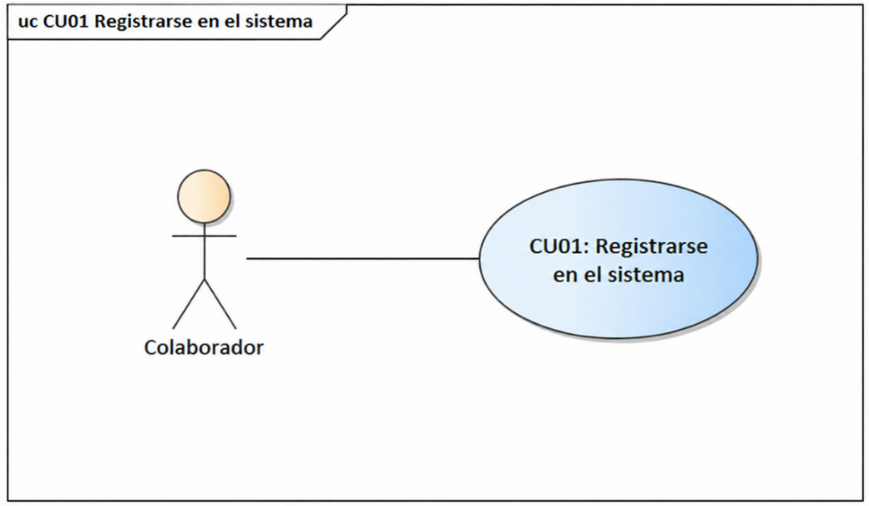
Nombre de Caso de uso | CU01: Registrarse en el sistema
Proposito | Permitir que un nuevo Colaborador cree una cuenta en el sistema mediante autenticación con Google para poder acceder a proyectos y funcionalidades asignadas según sus permisos.
Actores | Colaborador
Actor Iniciador | Colaborador
Precondición | El Colaborador no debe tener una cuenta registrada previamente en el sistema. Debe contar con una cuenta de Google válida. El sistema debe estar disponible para realizar el registro.
Flujo Principal | 1. El Colaborador selecciona la opción "Registrarse".  2. El sistema muestra la opción de registro mediante Google.  3. El Colaborador selecciona una cuenta de Google.  4. Google valida la identidad del usuario.  5. El sistema recibe la información básica del usuario (nombre y correo electrónico).  6. El sistema verifica que el correo no exista previamente.  7. El sistema registra al usuario con el rol Colaborador.  8. El sistema confirma la creación de la cuenta.
Post Condición | El Colaborador queda registrado en el sistema y puede autenticarse posteriormente para acceder a los proyectos asignados.
Excepcion | - El correo ya está registrado en el sistema.  - El usuario cancela la autenticación con Google.  - La cuenta de Google no es válida.  - Error al almacenar la información del usuario.  - Fallo en el servicio de autenticación externo.
CU02 Autenticarse en el sistema
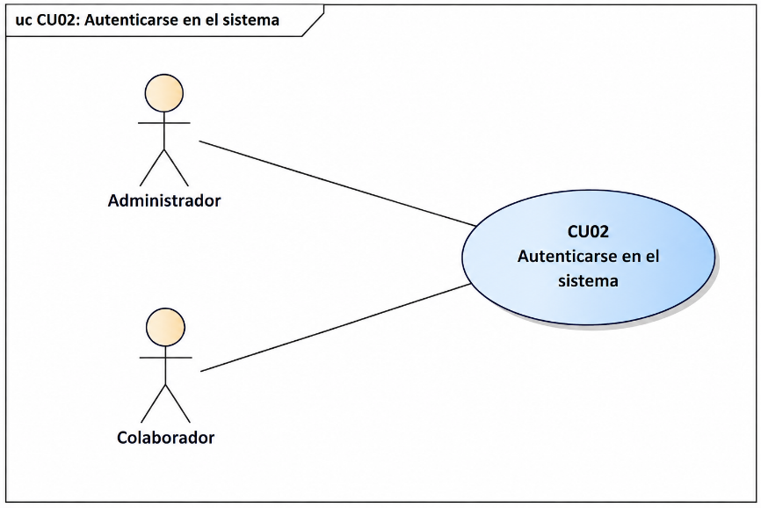
Nombre de Caso de uso | CU02: Autenticarse en el sistema
Proposito | Permitir que los usuarios registrados accedan al sistema mediante el método de autenticación correspondiente según su tipo de usuario.
Actores | Administrador / Colaborador
Actor Iniciador | Administrador / Colaborador
Precondición | El usuario debe estar registrado previamente en el sistema. El Administrador debe contar con credenciales almacenadas en la base de datos y el Colaborador debe contar con una cuenta Google registrada o autorizada.
Flujo Principal | 1. El usuario accede a la pantalla de autenticación.  2. El sistema muestra las opciones de acceso disponibles.  3. El usuario selecciona el método de autenticación correspondiente.  4. El sistema valida la identidad del usuario.  5. El sistema consulta el rol y permisos asociados.  6. El sistema permite el acceso al panel principal.
Flujo Alternativo A: Autenticación del Administrador | 1. El Administrador ingresa correo y contraseña.  2. El sistema consulta las credenciales almacenadas en la base de datos.  3. El sistema valida la información ingresada.  4. El sistema permite el acceso al panel administrativo.
Flujo Alternativo B: Autenticación del Colaborador | 1. El Colaborador selecciona la opción "Continuar con Google".  2. Google valida la identidad del usuario.  3. El sistema recibe la información del usuario autenticado.  4. El sistema verifica el registro del usuario.  5. El sistema permite el acceso según los permisos asignados.
Post Condición | El usuario queda autenticado y puede acceder a las funciones permitidas según su rol.
Excepcion | - Correo o contraseña incorrectos del Administrador.  - Cuenta Google no autorizada.  - Usuario inexistente en el sistema.  - Error en el servicio de autenticación.  - Usuario sin permisos asignados.

CU03 Gestionar usuarios
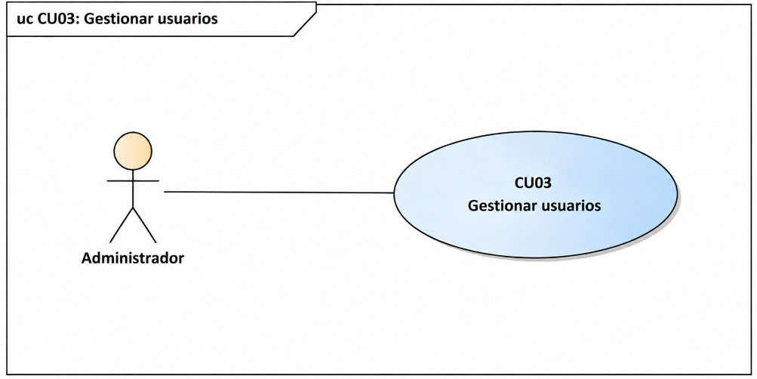
Nombre de Caso de uso | CU03 Gestionar usuarios
Proposito | Permitir al Administrador administrar las cuentas de usuarios del sistema, incluyendo la creación, consulta, modificación y control de acceso de los Colaboradores.
Actores | Administrador
Actor Iniciador | Administrador
Precondición | El Administrador debe estar autenticado en el sistema y contar con permisos para gestionar usuarios. El sistema debe estar disponible.
Flujo Principal | 1. El Administrador accede al módulo de gestión de usuarios.  2. El sistema muestra la lista de usuarios registrados.  3. El Administrador selecciona la operación que desea realizar.  4. El Administrador puede registrar un nuevo Colaborador ingresando sus datos.  5. El sistema valida la información ingresada.  6. El sistema almacena los datos del usuario en la base de datos.  7. El Administrador puede consultar, modificar o desactivar usuarios existentes.  8. El sistema actualiza la información y confirma la operación realizada.
Post Condición | Los usuarios del sistema quedan registrados, actualizados o modificados según la acción realizada por el Administrador, manteniendo sus roles y permisos correspondientes.
Excepcion | - Datos obligatorios incompletos.  - El correo del usuario ya existe en el sistema.  - El Administrador intenta asignar permisos no permitidos.  - Error al guardar o actualizar la información del usuario.  - Usuario no encontrado.

CU04 Gestionar proyectos
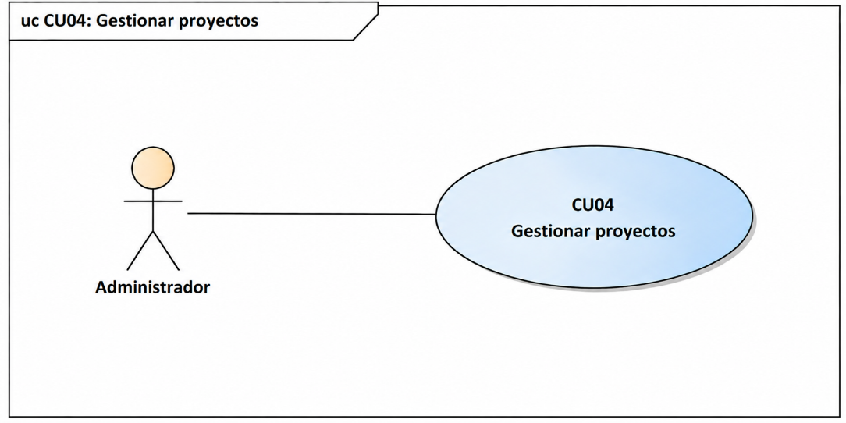
Nombre de Caso de uso | CU04 Gestionar proyectos
Proposito | Permitir al Administrador administrar los proyectos del sistema, incluyendo la creación, consulta, modificación y eliminación de proyectos donde se desarrollarán los diagramas de clases.
Actores | Administrador
Actor Iniciador | Administrador
Precondición | El Administrador debe estar autenticado en el sistema y contar con permisos para gestionar proyectos. El sistema debe estar disponible
Flujo Principal | 1. El Administrador accede al módulo de gestión de proyectos.  2. El sistema muestra la lista de proyectos existentes.  3. El Administrador selecciona una operación a realizar.  4. El Administrador puede crear un nuevo proyecto ingresando la información requerida.  5. El sistema valida los datos ingresados.  6. El sistema registra el proyecto en la base de datos.  7. El Administrador puede consultar, modificar o eliminar proyectos existentes.  8. El sistema actualiza la información y confirma la operación realizada.
Post Condición | El proyecto queda registrado, actualizado o eliminado según la acción realizada por el Administrador.
Excepcion | - Datos obligatorios incompletos.  - El nombre del proyecto ya existe.  - Proyecto no encontrado.  - Error al guardar o actualizar información.  - El usuario no tiene permisos suficientes.

CU13 Cerrar sesión
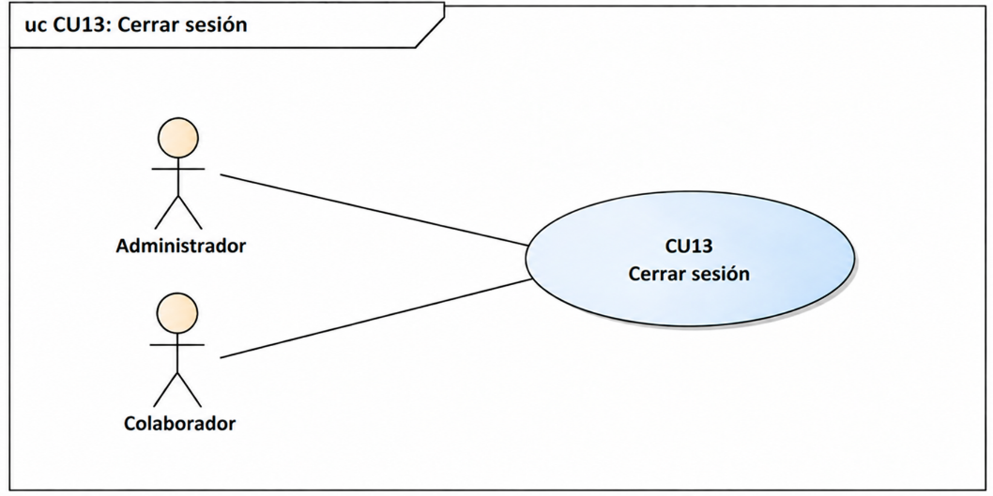
Nombre de Caso de uso | CU13 Cerrar sesión
Proposito | Permitir que el usuario finalice su sesión activa en el sistema, cerrando el acceso a las funcionalidades disponibles y protegiendo la información de su cuenta.
Actores | Administrador / Colaborador
Actor Iniciador | Administrador / Colaborador
Precondición | El usuario debe estar autenticado en el sistema y tener una sesión activa.
Flujo Principal | 1. El usuario selecciona la opción "Cerrar sesión".  2. El sistema recibe la solicitud de cierre de sesión.  3. El sistema invalida la sesión activa del usuario.  4. El sistema elimina o actualiza la información temporal de autenticación.  5. El sistema redirige al usuario a la pantalla de autenticación.  6. El sistema confirma que la sesión fue cerrada correctamente.
Post Condición | El usuario queda desconectado del sistema y debe volver a autenticarse para acceder nuevamente a las funcionalidades.
Excepcion | - No existe una sesión activa.  - Error al cerrar la sesión.  - Fallo de comunicación con el servidor durante el proceso de cierre.

CICLO #2
CU05 Gestionar participantes y permisos
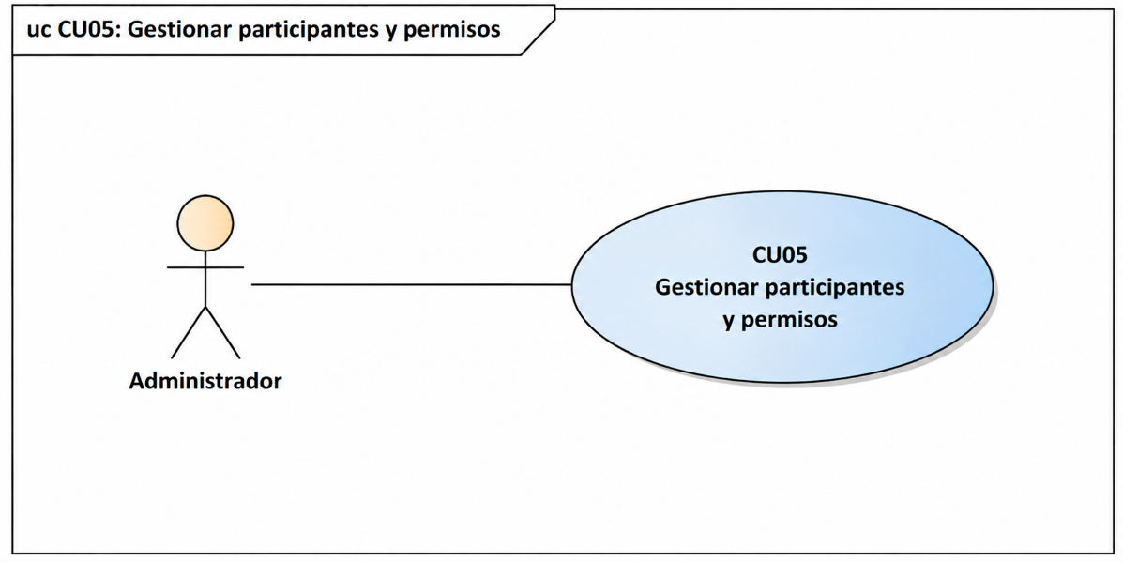
Nombre de Caso de uso | CU05 Gestionar participantes y permisos
Proposito | Permitir al Administrador controlar la participación de usuarios dentro de los proyectos, asignando permisos de acceso, consulta o edición según las responsabilidades de cada colaborador.
Actores | Administrador
Actor Iniciador | Administrador
Precondición | El Administrador debe estar autenticado. Debe existir al menos un proyecto registrado y usuarios disponibles para asignar como participantes.
Flujo Principal | 1. El Administrador ingresa al módulo de participantes y permisos.  2. El sistema muestra los proyectos disponibles y sus participantes actuales.  3. El Administrador selecciona un proyecto.  4. El Administrador agrega o elimina participantes del proyecto.  5. El Administrador asigna permisos al colaborador (consulta, edición u otros permisos definidos).  6. El sistema valida la información y permisos asignados.  7. El sistema actualiza la relación entre usuarios y proyectos.  8. El sistema confirma los cambios realizados.
Post Condición | Los participantes quedan asociados al proyecto con los permisos asignados por el Administrador.
Excepcion | - El usuario seleccionado no existe.  - El participante ya pertenece al proyecto.  - Permisos inválidos o no autorizados.  - Error al actualizar la información.

CU06 Consultar proyectos y diagramas
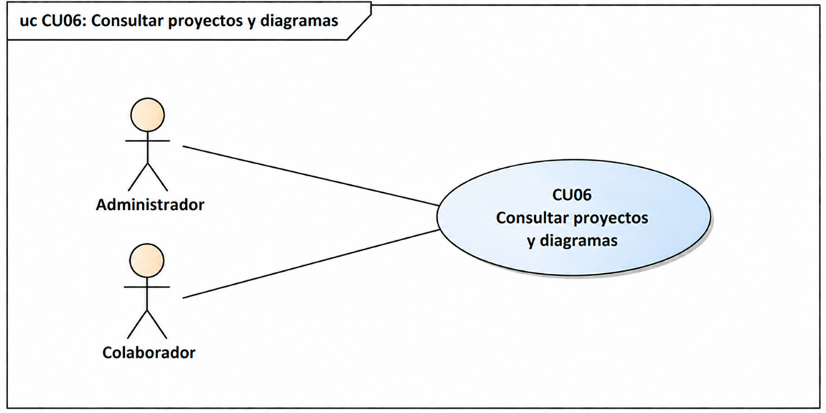
Nombre de Caso de uso | CU06 Consultar proyectos y diagramas
Proposito | Permitir que el Administrador y el Colaborador puedan consultar los proyectos asignados y visualizar los diagramas de clases disponibles según los permisos establecidos.
Actores | Administrador / Colaborador
Actor Iniciador | Administrador / Colaborador
Precondición | El usuario debe estar autenticado en el sistema. Debe tener acceso a uno o más proyectos registrados y contar con permisos de consulta.
Flujo Principal | 1. El usuario accede al módulo de proyectos.  2. El sistema valida la identidad y permisos del usuario.  3. El sistema muestra la lista de proyectos disponibles para el usuario.  4. El usuario selecciona un proyecto.  5. El sistema muestra los diagramas asociados al proyecto seleccionado.  6. El usuario selecciona un diagrama para visualizarlo.  7. El sistema carga la información del diagrama de clases.  8. El usuario puede consultar la estructura del diagrama según sus permisos.
Post Condición | El usuario visualiza correctamente los proyectos y diagramas autorizados dentro del sistema
Excepcion | - El usuario no tiene proyectos asignados.  - El proyecto seleccionado no existe.  - El usuario no tiene permisos suficientes para consultar el diagrama.  - Error al cargar la información del proyecto o diagrama.

CU07 Crear un diagrama de clases
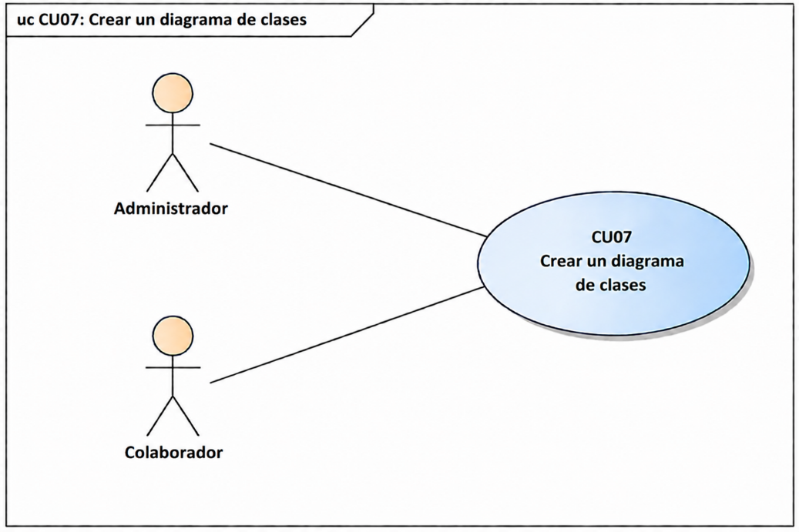
Nombre de Caso de uso | CU07 Crear un diagrama de clases
Proposito | Permitir al Administrador o Colaborador crear un nuevo diagrama de clases dentro de un proyecto, definiendo clases, atributos, tipos de datos y relaciones entre elementos del modelo.
Actores
  Administrador / Colaborador
Actor Iniciador | Administrador / Colaborador
Precondición | El usuario debe tener una sesión válida, acceso al proyecto y permisos de edición. Para crear diagramas sin conexión en web o móvil, la aplicación y los datos del proyecto deben estar disponibles localmente.
Flujo Principal | 1. El usuario ingresa a un proyecto seleccionado.  2. El usuario selecciona la opción "Crear diagrama de clases".  3. El sistema habilita el editor de diagramas.  4. El usuario crea nuevas clases dentro del diagrama.  5. El usuario define los atributos y tipos de datos de cada clase.  6. El usuario establece relaciones entre las clases del modelo.  7. El sistema valida la estructura del diagrama.  8. El sistema guarda el diagrama asociado al proyecto; sin conexión, lo conserva localmente en web o móvil y lo deja pendiente de sincronización mediante CU12.
Post Condición | El diagrama queda creado y almacenado en el proyecto. Sin conexión, permanece en el almacenamiento local del navegador o de la aplicación móvil hasta sincronizarse mediante CU12.
Excepcion | - El usuario no tiene permisos de edición.  - No existe un proyecto seleccionado.  - La información ingresada para una clase es inválida.  - Existen errores en la estructura del diagrama.  - Error al guardar el diagrama.

CU08 Editar un diagrama de clases
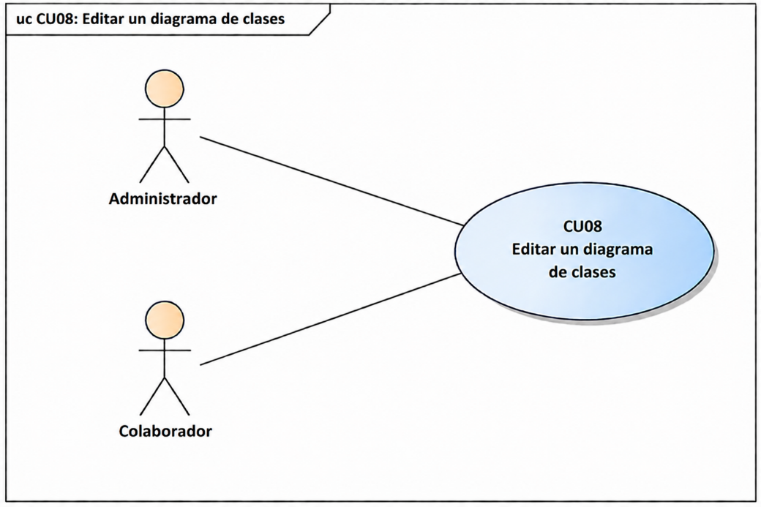
Nombre de Caso de uso | CU08 Editar un diagrama de clases
Proposito | Permitir que el Administrador o el Colaborador modifique un diagrama de clases existente, agregando, actualizando o eliminando clases, atributos y relaciones, manteniendo la consistencia del modelo durante la edición colaborativa.
Actores | Administrador / Colaborador
Actor Iniciador | Administrador / Colaborador
Precondición | El usuario debe estar autenticado, tener acceso al proyecto y contar con permiso de edición. Debe existir un diagrama de clases previamente guardado. Cuando la edición se realice sin conexión, el diagrama debe estar disponible en el almacenamiento local del navegador o de la aplicación móvil, junto con los recursos necesarios para abrir el editor.
Flujo Principal | 1.-El usuario accede al proyecto correspondiente.  2.-El sistema muestra los diagramas disponibles en el proyecto.  3.-El usuario selecciona el diagrama que desea editar.  4.-El sistema carga la versión más reciente disponible del diagrama.  5.-El usuario agrega, modifica o elimina clases, atributos, tipos de datos o relaciones.  6.-El sistema valida que los cambios mantengan la estructura y consistencia del modelo.  7.-Cuando existe conexión, el sistema muestra en tiempo real los cambios realizados por otros usuarios.  8.-Si dos usuarios modifican elementos diferentes, el sistema integra los cambios automáticamente.  9.-Si dos usuarios modifican el mismo atributo, el sistema evita sobrescribir los cambios y registra un conflicto.  10.-El sistema muestra los valores propuestos por los usuarios para que se seleccione uno o se introduzca un nuevo valor.  11.-El sistema aplica la decisión tomada y actualiza el diagrama.  12.-El usuario selecciona la opción para guardar los cambios.  13.-El sistema guarda el diagrama, genera una nueva versión e informa que la operación fue realizada correctamente.  14.- Cuando no existe conexión, el sistema almacena los cambios en el navegador o en la aplicación móvil para su posterior sincronización mediante CU12.
Post Condición | El diagrama queda actualizado con los cambios realizados y se genera una nueva versión del modelo. Los cambios efectuados sin conexión quedan almacenados localmente y pendientes de sincronización. Los conflictos detectados sobre un mismo atributo se resuelven sin sobrescribir automáticamente las modificaciones de los usuarios.
Excepcion | - El usuario no tiene permiso para editar el diagrama.  - El diagrama solicitado no existe o fue eliminado.  - Los cambios producen una estructura inválida en el modelo.  - Se intenta crear una clase, un atributo o una relación duplicada.  - Se intenta eliminar una clase que mantiene relaciones con otros elementos sin confirmar la operación.  - Otro usuario modificó o eliminó el mismo elemento.  - El usuario no resuelve el conflicto; los cambios involucrados permanecen pendientes.  - No existe conexión; los cambios se almacenan localmente para sincronizarlos posteriormente.  - Ocurre un error al guardar o actualizar el diagrama.

CICLO#3
CU12 Sincronizar cambios del diagrama
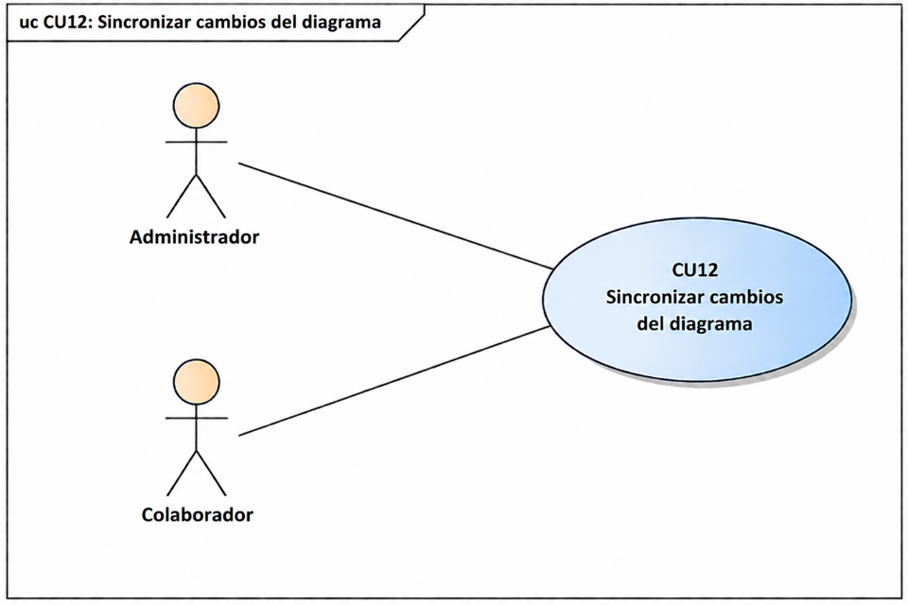
Nombre de Caso de uso | CU12 Sincronizar cambios del diagrama
Proposito | Permitir que los cambios realizados en los diagramas de clases sean sincronizados entre los usuarios y dispositivos, manteniendo una versión consistente del modelo compartido y resolviendo los conflictos producidos por modificaciones simultáneas.
Actores | Administrador / Colaborador
Actor Iniciador | Administrador / Colaborador
Precondición | El usuario debe estar autenticado en el sistema, tener acceso al proyecto y contar con permiso para modificar el diagrama. Debe existir un diagrama previamente guardado y al menos un cambio local o remoto pendiente de sincronización. Cuando los cambios se hayan realizado sin conexión, el cliente web o móvil debe recuperar la conectividad para iniciar la sincronización.
Flujo Principal | 1.-El usuario realiza modificaciones en un diagrama de clases.  2.-El cliente web o móvil almacena los cambios localmente junto con la versión del diagrama sobre la cual fueron realizados.  3.-Cuando existe conexión, el cliente web o móvil se comunica con el servidor.  4.-El sistema detecta los cambios pendientes de sincronización y los envía al servidor.  5.-El servidor compara la versión de los cambios recibidos con la versión actual del diagrama.  6.-Si los cambios afectan elementos diferentes, el sistema los integra automáticamente.  7.-Si dos usuarios modificaron el mismo atributo, el sistema evita sobrescribir los cambios y registra un conflicto.  8.-El sistema muestra al usuario los dos valores del atributo: el valor local y el valor almacenado en el servidor.  9.-El usuario selecciona el valor que desea conservar o introduce un nuevo valor para combinar los cambios.  10.-El sistema valida la decisión, actualiza el diagrama compartido y genera una nueva versión.  11.-El sistema sincroniza la versión actualizada con los usuarios autorizados.  12.-El sistema informa que la sincronización fue completada correctamente.
Post Condición | Los cambios compatibles quedan sincronizados y el diagrama compartido mantiene una versión consistente y actualizada. Cuando existe un conflicto sobre el mismo atributo, este queda resuelto mediante la selección del usuario, sin sobrescribir automáticamente las modificaciones realizadas.
Excepcion | - No existe conexión con el servidor; los cambios permanecen almacenados localmente y pendientes de sincronización.  - El usuario no tiene permisos para modificar el diagrama.  - Ocurre un error durante el envío o almacenamiento de los cambios.  - Los cambios no pueden aplicarse porque el elemento fue eliminado o modificado de manera incompatible.  - El usuario no resuelve el conflicto; ambas modificaciones se conservan y la sincronización queda pendiente.  - La versión del diagrama utilizada para realizar los cambios ya no se encuentra disponible.

CU14: Interactuar con el diagrama mediante IA
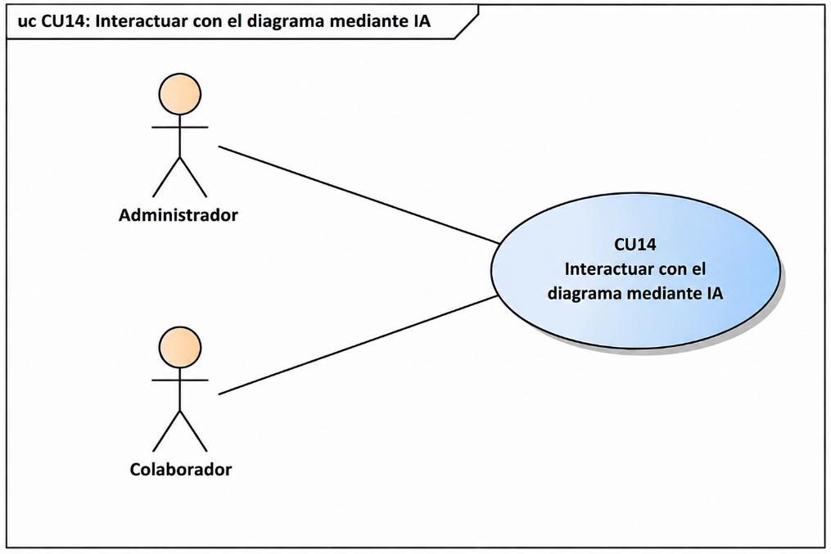
Nombre de Caso de uso | CU14: Interactuar con el diagrama mediante IA
Proposito | Permitir al Administrador o Colaborador modificar los elementos del diagrama mediante instrucciones de texto o voz procesadas por IA local en el navegador web o en la aplicación móvil.
Actores | Administrador / Colaborador
Actor Iniciador | Administrador / Colaborador
Precondición | El usuario debe tener una sesión válida, acceso al proyecto y permisos de edición. En web o móvil, los modelos de IA y los recursos necesarios deben estar descargados y ser compatibles con el equipo. Para usar voz, debe estar disponible el reconocimiento local. Sin conexión, la aplicación y el diagrama deben estar almacenados localmente.
Flujo Principal | 1. El usuario accede al editor del diagrama de clases.  2. El usuario realiza una petición mediante texto o comando de voz.  3. El sistema captura la instrucción ingresada por el usuario.  4. La IA analiza la instrucción localmente en el navegador o en Flutter; si es de voz, se realiza previamente una transcripción local.  5. El sistema identifica la acción solicitada sobre el modelo.  6. El sistema valida que la operación sea permitida según la estructura del diagrama y permisos del usuario.  7. El sistema aplica los cambios correspondientes al modelo de clases.  8. El sistema actualiza la representación del diagrama.  9. El sistema informa al usuario el resultado de la operación realizada.
Post Condición | El diagrama de clases queda actualizado con los cambios generados mediante la interacción con IA. Los cambios quedan almacenados localmente para su posterior sincronización cuando corresponda.
Excepcion | - La instrucción ingresada no puede ser interpretada por la IA.  - La operación solicitada no es válida para el modelo actual.  - El usuario no tiene permisos suficientes para modificar el diagrama.  - Los modelos locales no están descargados o el navegador o dispositivo no es compatible.  - El reconocimiento de voz local no está disponible para una petición de voz.  - Error al aplicar los cambios en el modelo.

CU15: Generar diagrama de clases mediante imagen con IA
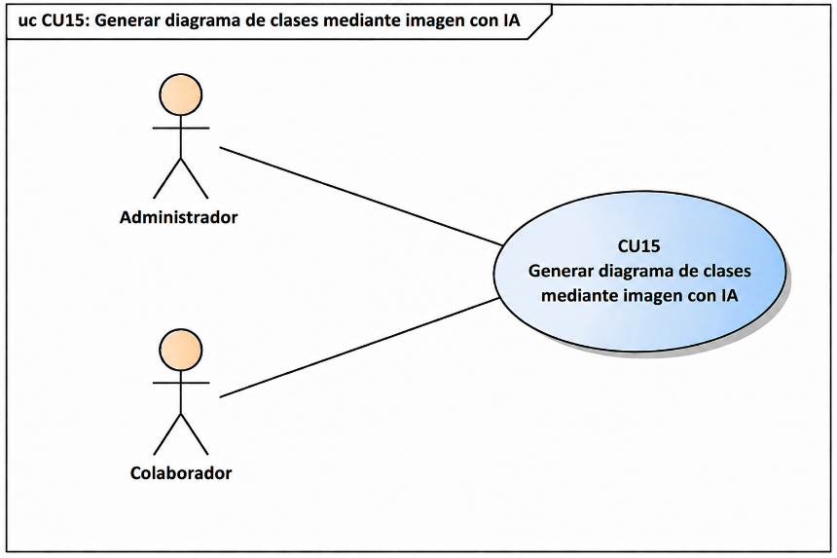
Nombre de Caso de uso | CU15: Generar diagrama de clases mediante imagen con IA
Proposito | Permitir al Administrador o Colaborador generar un modelo UML editable a partir de una imagen, mediante IA ejecutada localmente en el navegador web o en la aplicación móvil.
Actores | Administrador / Colaborador
Actor Iniciador | Administrador / Colaborador
Precondición | El usuario debe tener una sesión válida, permisos de creación o edición y una imagen disponible. El navegador o la aplicación móvil debe disponer de un modelo local de análisis de imágenes compatible. Para trabajar sin conexión, la aplicación, el modelo y los datos del proyecto deben estar previamente disponibles.
Flujo Principal | 1. El usuario selecciona la opción "Generar diagrama mediante imagen".  2. El usuario carga o captura una imagen del diagrama de clases.  3. El sistema procesa la imagen localmente en el navegador o en la aplicación móvil.  4. La IA identifica clases, atributos, tipos de datos y relaciones del diagrama.  5. El sistema transforma la información obtenida en un modelo UML estructurado.  6. El sistema genera el diagrama de clases editable dentro de la herramienta.  7. El usuario revisa y ajusta el modelo generado.  8. El sistema guarda el diagrama revisado en el proyecto; sin conexión, lo conserva localmente y lo deja pendiente de sincronización mediante CU12.
Post Condición | Se genera un diagrama editable a partir de la imagen. Sin conexión, queda guardado localmente en web o móvil hasta sincronizarse. El modelo podrá utilizarse posteriormente para generar el backend en Spring Boot.
Excepcion | La imagen no tiene suficiente calidad para ser interpretada.  - La IA no puede identificar correctamente los elementos UML.  - Existen elementos ambiguos en la imagen.  - El usuario no tiene permisos para crear o editar diagramas.  - El modelo local no está disponible o el navegador o dispositivo no es compatible.  - Error durante el procesamiento de la imagen.

CU16 Recibir asistencia contextual mediante un agente de IA
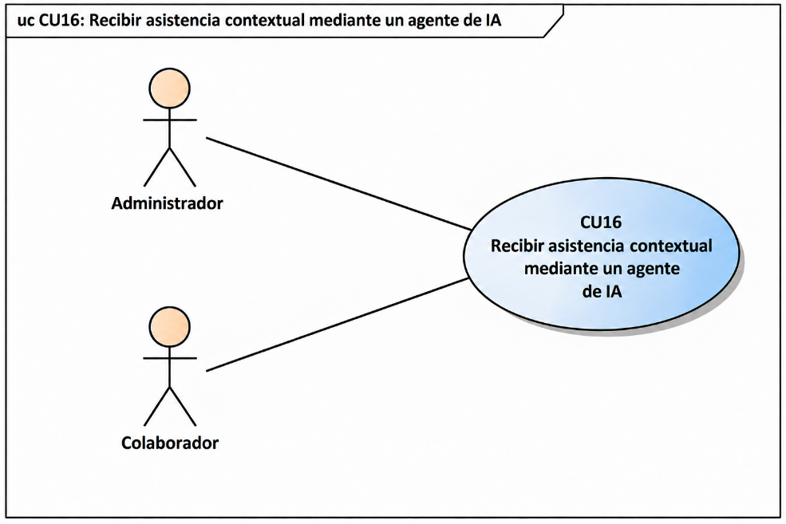
Nombre de Caso de uso | CU16: Recibir asistencia contextual mediante un agente de IA
Proposito | Asistir al usuario mediante un agente de IA local que analiza sus acciones y ofrece orientación contextual durante el modelado, tanto en el navegador web como en la aplicación móvil.
Actores | Administrador / Colaborador
Actor Iniciador | Administrador / Colaborador
Precondición | El usuario debe tener una sesión válida, utilizar el editor y tener habilitada la asistencia contextual. El agente y su modelo local deben ser compatibles con el navegador o dispositivo. Para trabajar sin conexión, la aplicación, el modelo de IA y el diagrama deben estar previamente disponibles.
Flujo Principal | - El usuario realiza acciones dentro del editor de diagramas.  -El sistema comunica las acciones relevantes y el estado del diagrama al agente ejecutado localmente en el navegador o en Flutter.  -El agente analiza el contexto e identifica una situación que requiere orientación.  -El agente genera una sugerencia o explicación relacionada con esa situación.  -El sistema muestra la ayuda al usuario sin interrumpir su trabajo.  -El usuario puede consultar la explicación o descartar la sugerencia.  -El usuario continúa trabajando en el diagrama.
Disparador | El agente detecta una situación en la que puede ofrecer orientación relacionada con las acciones del usuario.
Post Condición | El usuario recibe orientación contextual en web o móvil. El agente no modifica automáticamente el diagrama y puede funcionar sin conexión con los recursos locales disponibles.
Excepcion | -El agente o su modelo local no está disponible, o el equipo no es compatible; el sistema informa la situación y permite continuar con la edición.  -La información disponible resulta insuficiente para generar una orientación; el agente omite la sugerencia.  -El usuario tiene desactivada la asistencia contextual; el agente no realiza el monitoreo para ofrecer ayuda.  -Ocurre un error al generar la asistencia; se conserva el estado del diagrama y se permite continuar trabajando.

CICLO #4
CU09 Importar un modelo desde Enterprise Architect
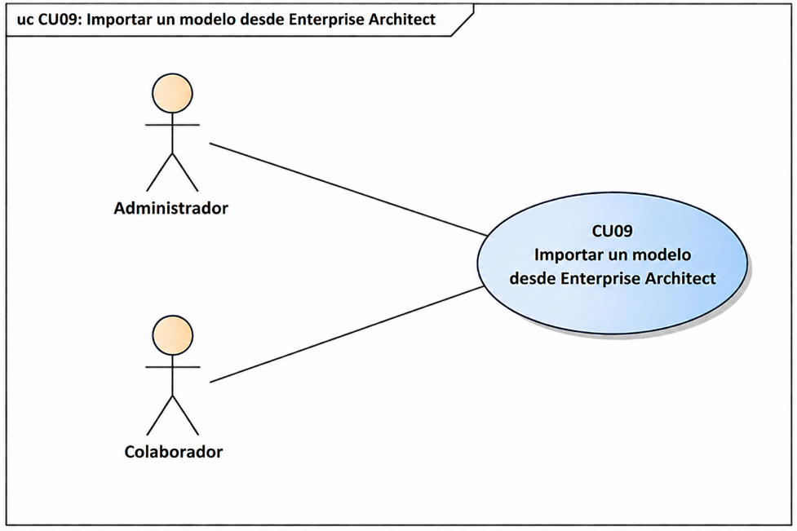
Nombre de Caso de uso | CU09 Importar un modelo desde Enterprise Architect
Proposito | Permitir al Administrador o Colaborador importar un modelo UML exportado desde Enterprise Architect mediante un formato de intercambio compatible, para reconstruir sus elementos y continuar con su edición dentro de la herramienta.
Actores | Administrador / Colaborador
Actor Iniciador | Administrador / Colaborador
Precondición | El usuario debe estar autenticado en el sistema y contar con permisos de edición dentro de un proyecto. Debe disponer de un archivo de modelo exportado desde Enterprise Architect en un formato compatible de intercambio (XMI/XML).
Flujo Principal | 1. El usuario accede a la opción "Importar modelo".  2. El usuario selecciona el archivo exportado desde Enterprise Architect.  3. El sistema analiza la estructura del archivo de intercambio.  4. El sistema identifica los elementos UML compatibles del modelo.  5. El sistema reconstruye las clases, atributos y relaciones dentro del proyecto seleccionado.  6. El sistema valida la información importada.  7. El sistema almacena el modelo importado.  8. El usuario puede visualizar y continuar editando el diagrama.
Post Condición | El modelo importado queda almacenado como un diagrama editable dentro de la herramienta, conservando los elementos compatibles reconocidos durante la importación
Excepcion | - El archivo no corresponde a un formato compatible.  - El archivo está dañado o incompleto.  - Existen elementos UML no soportados por la herramienta.  - El usuario no tiene permisos para importar modelos.  - Error durante el proceso de importación.

CU10 Exportar un modelo compatible con Enterprise Architect
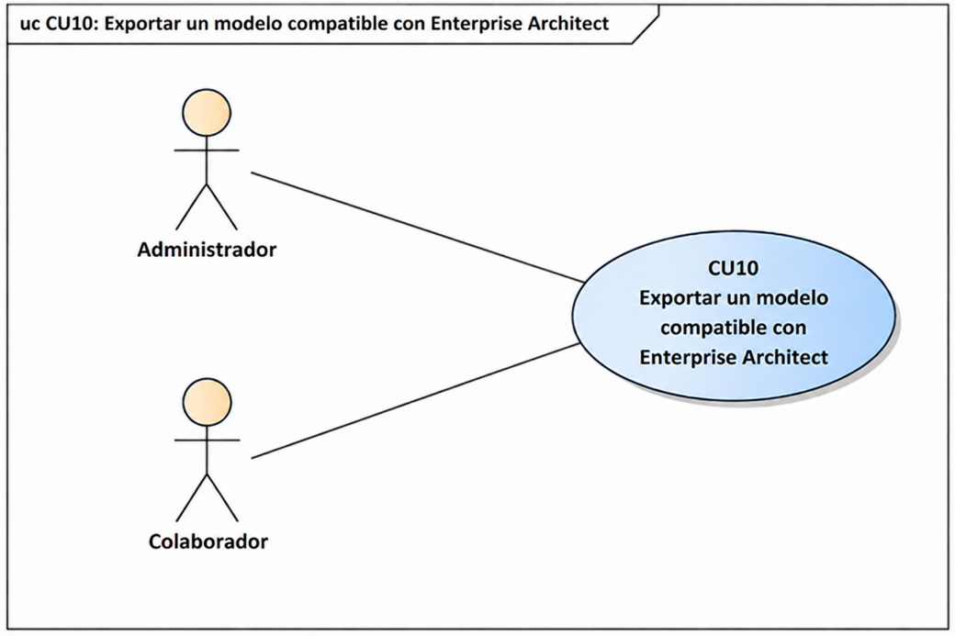
Nombre de Caso de uso | CU10 Exportar un modelo compatible con Enterprise Architect
Proposito | Permitir al Administrador o Colaborador exportar un modelo UML creado dentro de la herramienta hacia un formato de intercambio compatible con Enterprise Architect, conservando los elementos estructurales del modelo.
Actores | Administrador / Colaborador
Actor Iniciador | Administrador / Colaborador
Precondición | El usuario debe estar autenticado en el sistema y contar con permisos de acceso al proyecto. Debe existir un diagrama de clases creado dentro de la herramienta.
Flujo Principal | 1. El usuario accede a la opción "Exportar modelo".  2. El usuario selecciona el diagrama o modelo que desea exportar.  3. El sistema valida la estructura del modelo.  4. El sistema transforma los elementos del diagrama al formato de intercambio definido (XMI/XML).  5. El sistema genera el archivo de exportación.  6. El usuario descarga el archivo generado.  7. El usuario puede importar el archivo en Enterprise Architect para continuar trabajando con el modelo.
Post Condición | Se genera un archivo de intercambio que contiene los elementos compatibles del modelo y puede ser utilizado para continuar la edición en Enterprise Architect.
Excepcion | - El modelo no contiene información suficiente para exportar.  - Existen elementos no compatibles con el formato de intercambio.  - Error durante la generación del archivo.  - El archivo generado no puede ser validado en Enterprise Architect.

CU11 Generar y descargar el backend en Spring Boot
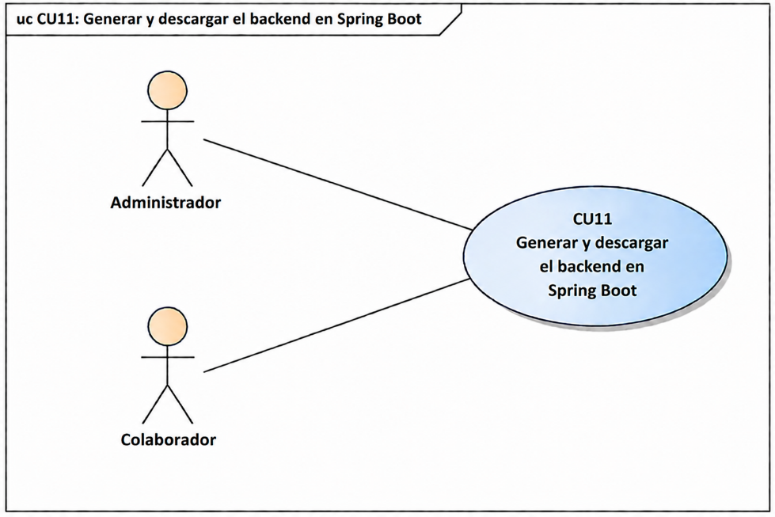
Nombre de Caso de uso | CU11 Generar y descargar el backend en Spring Boot
Proposito | Permitir al Administrador o Colaborador generar automáticamente un proyecto backend en Spring Boot a partir del diagrama de clases diseñado, incluyendo los componentes necesarios para su ejecución.
Actores | Administrador / Colaborador
Actor Iniciador | Administrador / Colaborador
Precondición | El usuario debe estar autenticado en el sistema y contar con permisos para generar el backend. Debe existir un diagrama de clases completo y validado dentro de un proyecto.
Flujo Principal | 1. El usuario selecciona un diagrama de clases.  2. El usuario selecciona la opción "Generar backend Spring Boot".  3. El sistema analiza la estructura del modelo de clases.  4. El sistema transforma las clases del modelo en componentes del backend.  5. El sistema genera los archivos del proyecto Spring Boot.  6. El sistema crea los componentes necesarios: modelos, DTOs, repositorios, servicios, controladores y configuración inicial.  7. El sistema empaqueta el proyecto generado en un archivo comprimido.  8. El usuario descarga el backend generado.
Post Condición | Se genera un proyecto backend Spring Boot basado en el modelo de clases seleccionado y queda disponible para su descarga y ejecución.
Excepcion | - El diagrama no contiene información suficiente para generar el backend.  - Existen clases, atributos o relaciones no soportadas por el generador.  - Error durante el proceso de generación del código.  - Error al crear el archivo comprimido.  - El usuario no tiene permisos para generar el backend.

3.1.6 Estructura de Modelo de Casos de uso EMCU
CICLO #1
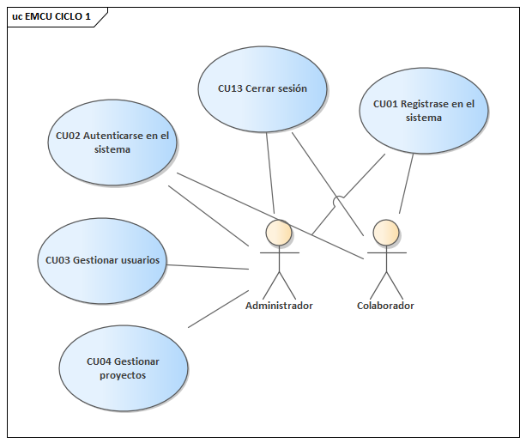
CICLO #2
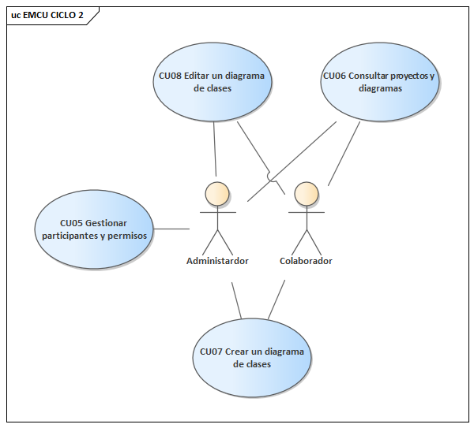
CICLO #3
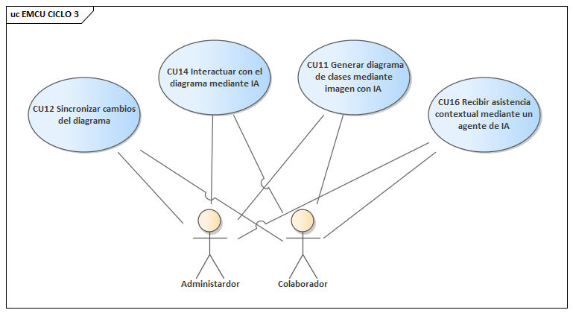
CICLO #4
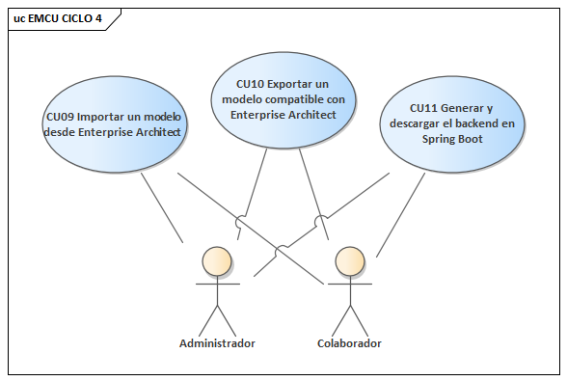

3.2 Flujo de Trabajo: Análisis

3.2.1 Análisis de Arquitectura

3.2.1.1 Identificar Paquetes
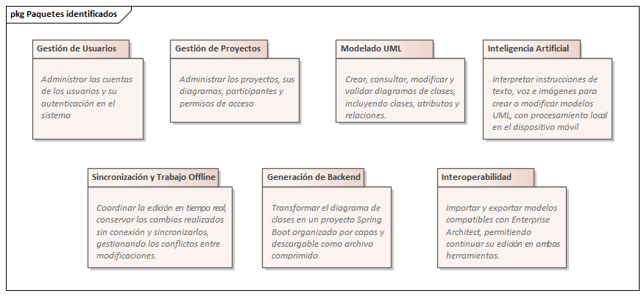

3.2.1.2 Relacionar paquetes y casos de uso
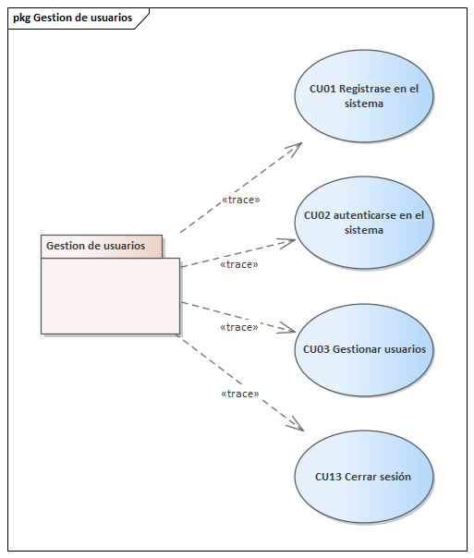
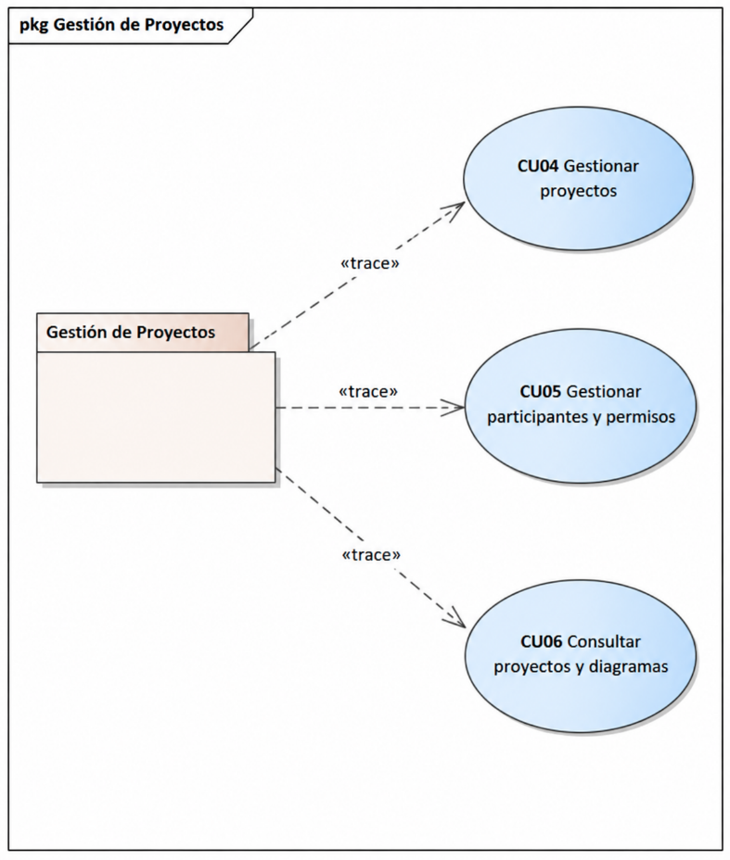
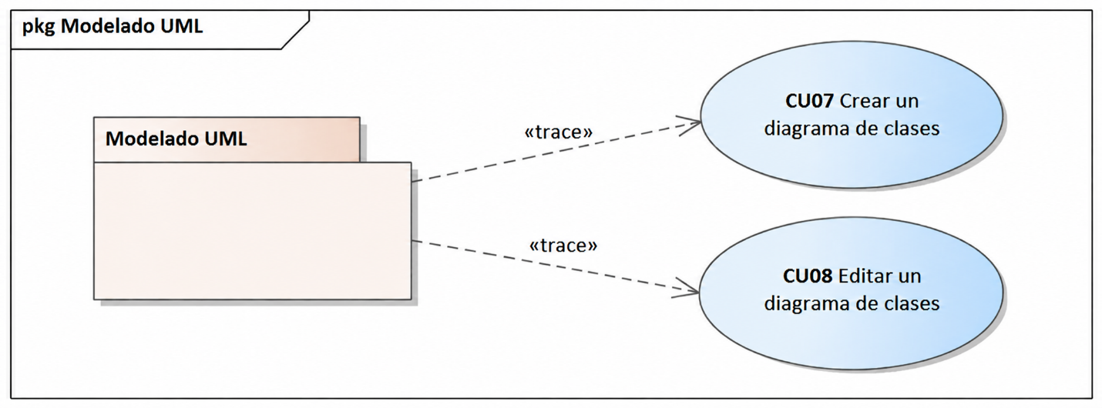
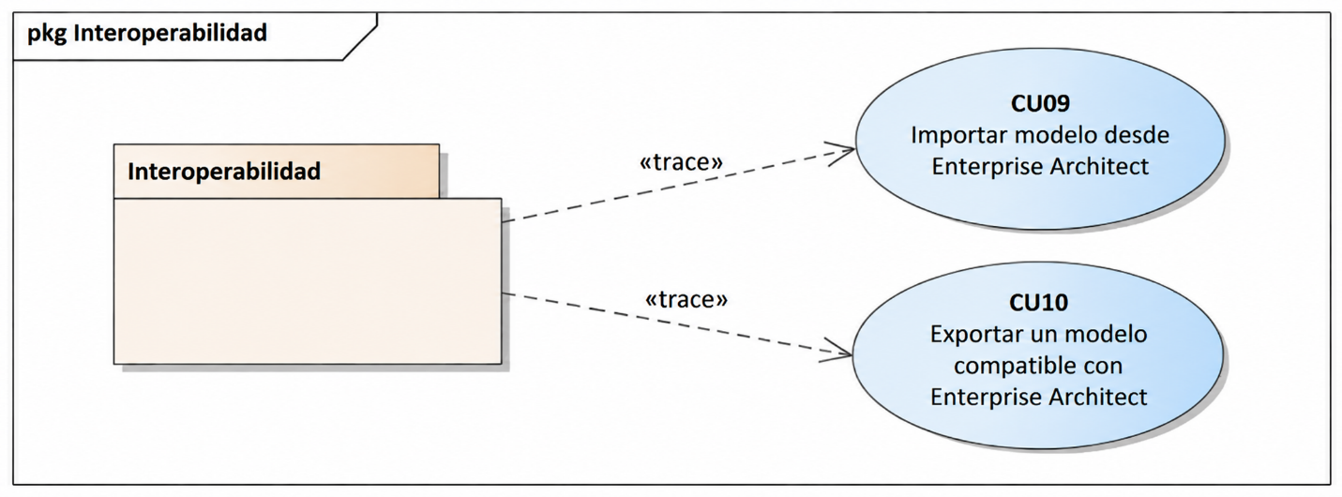

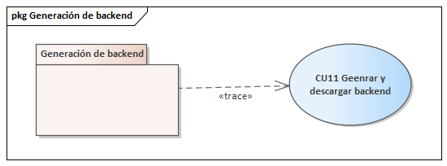
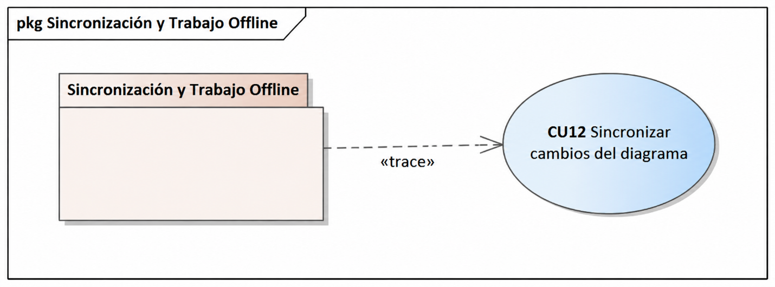
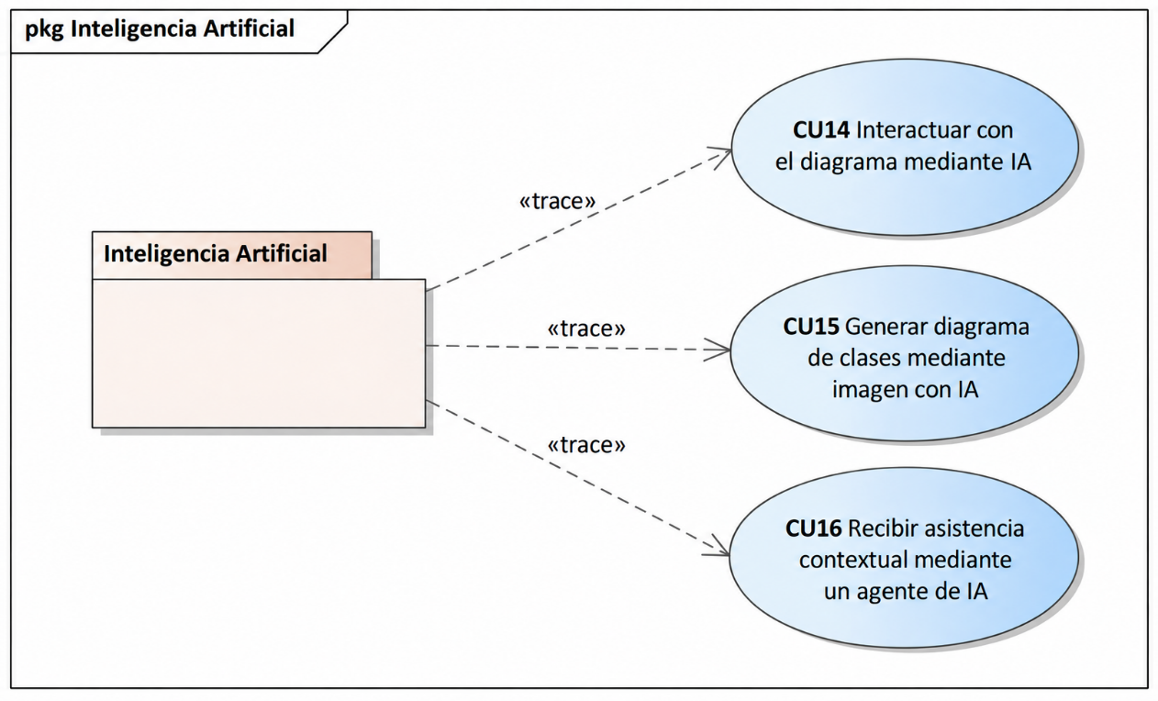

3.2.2 Analizar Casos de uso ”Diagrama de Comunicación”
Ciclo #1
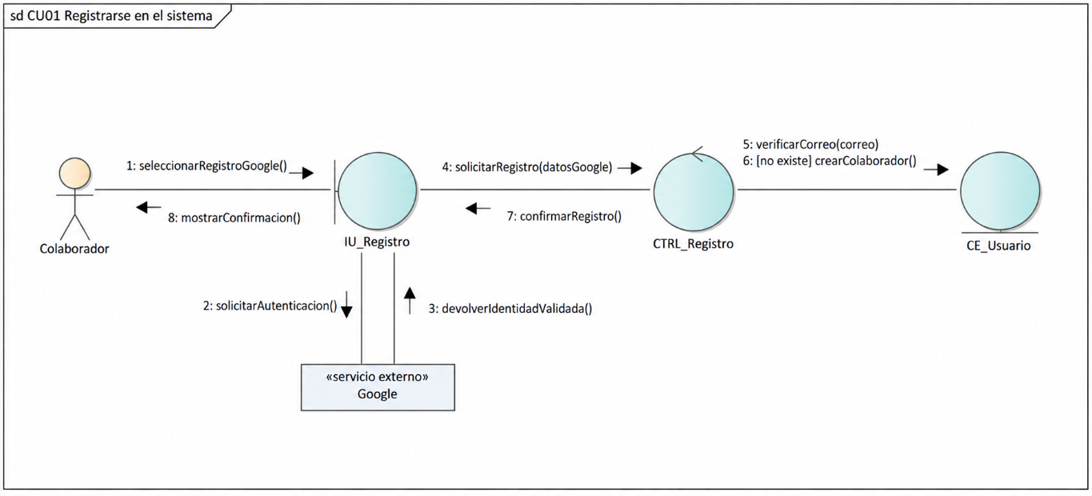
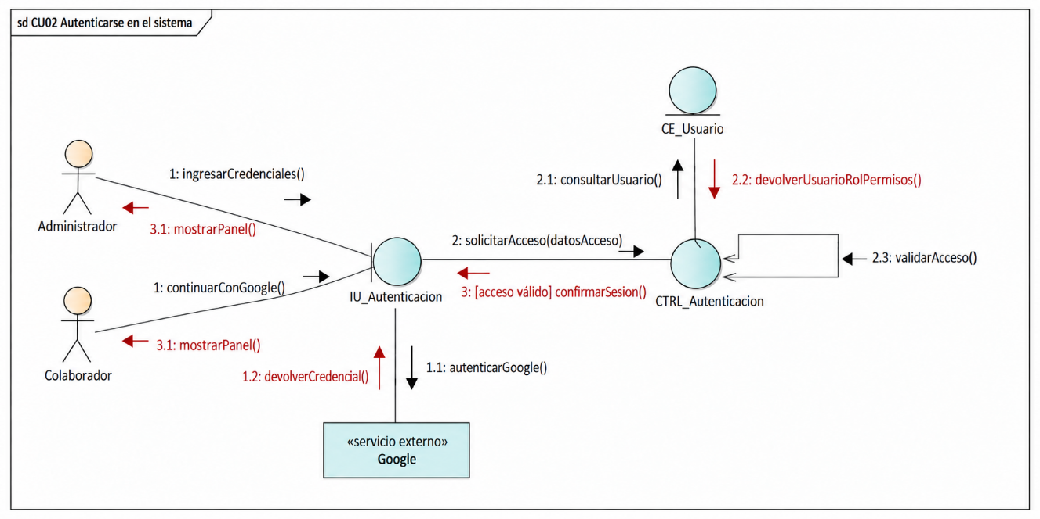
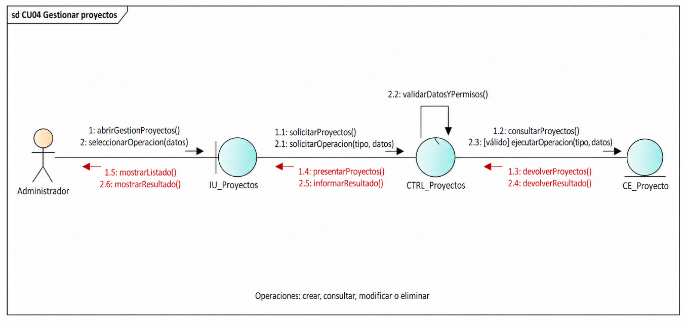
Ciclo #2
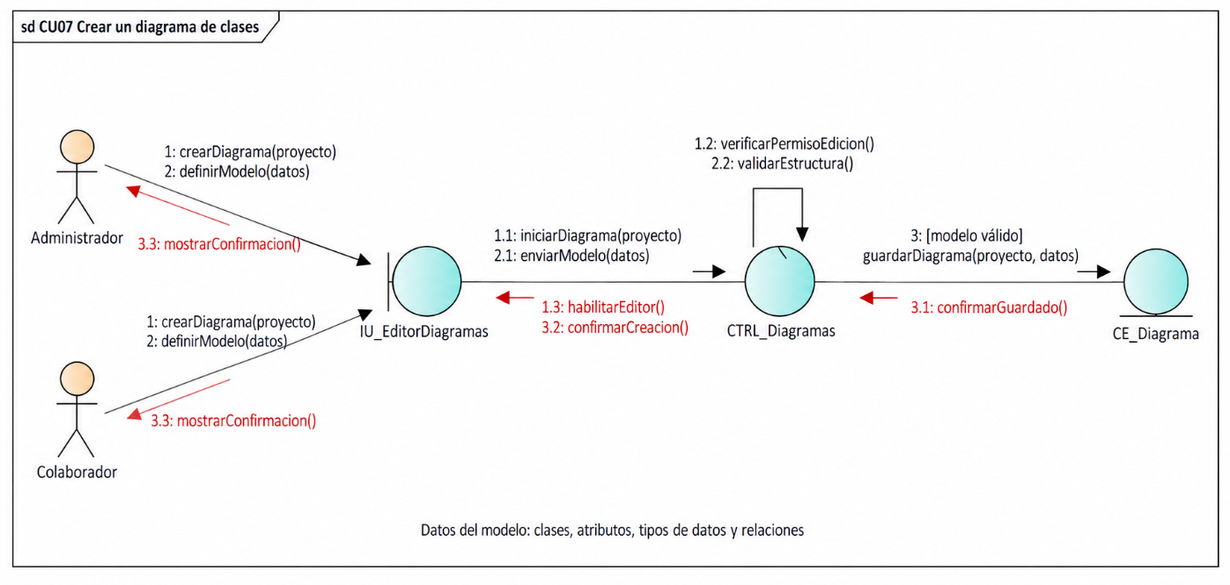
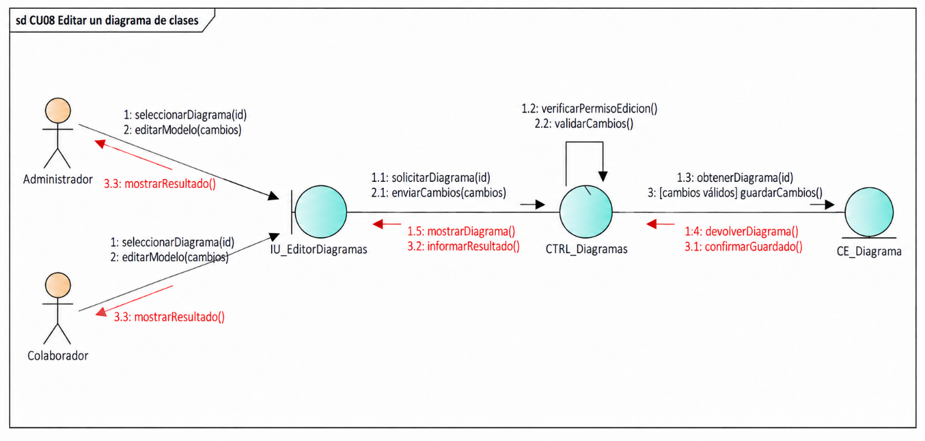
Ciclo #3
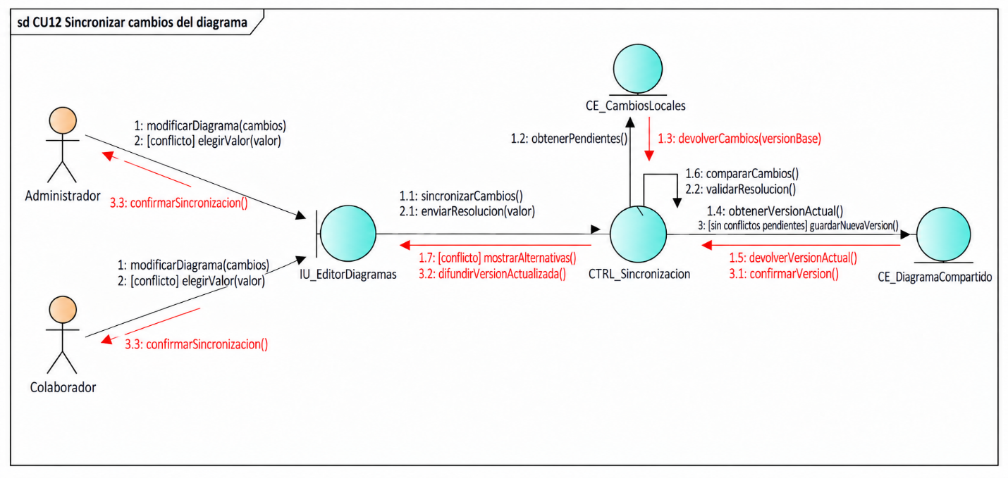
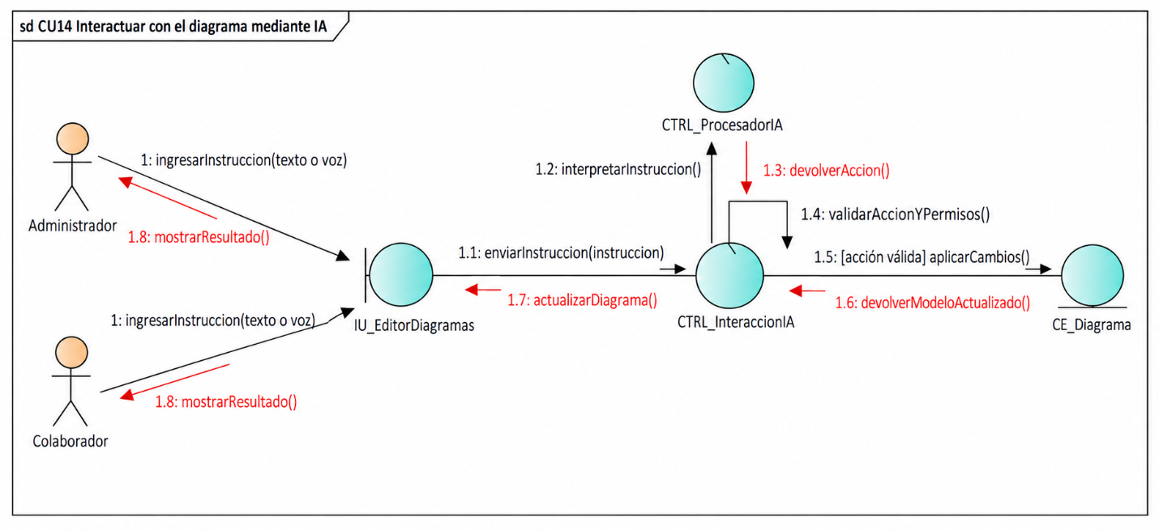

Ciclo #4
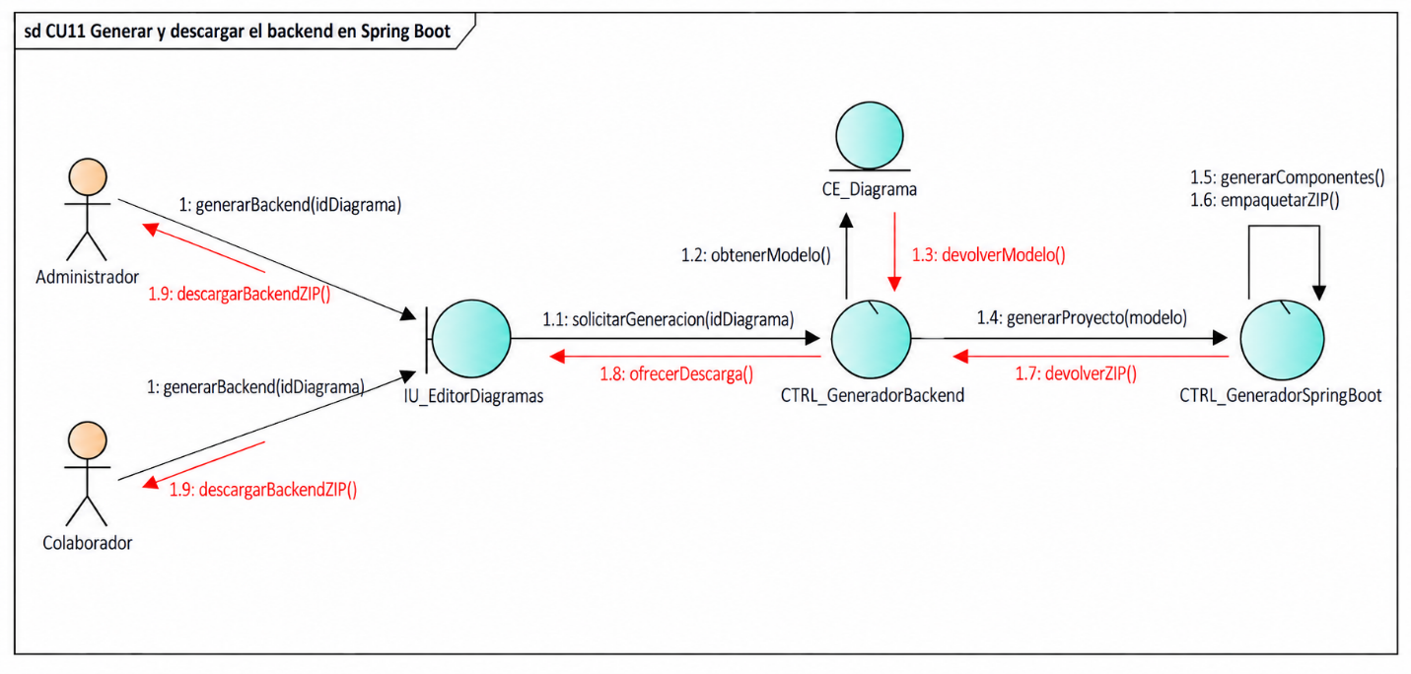
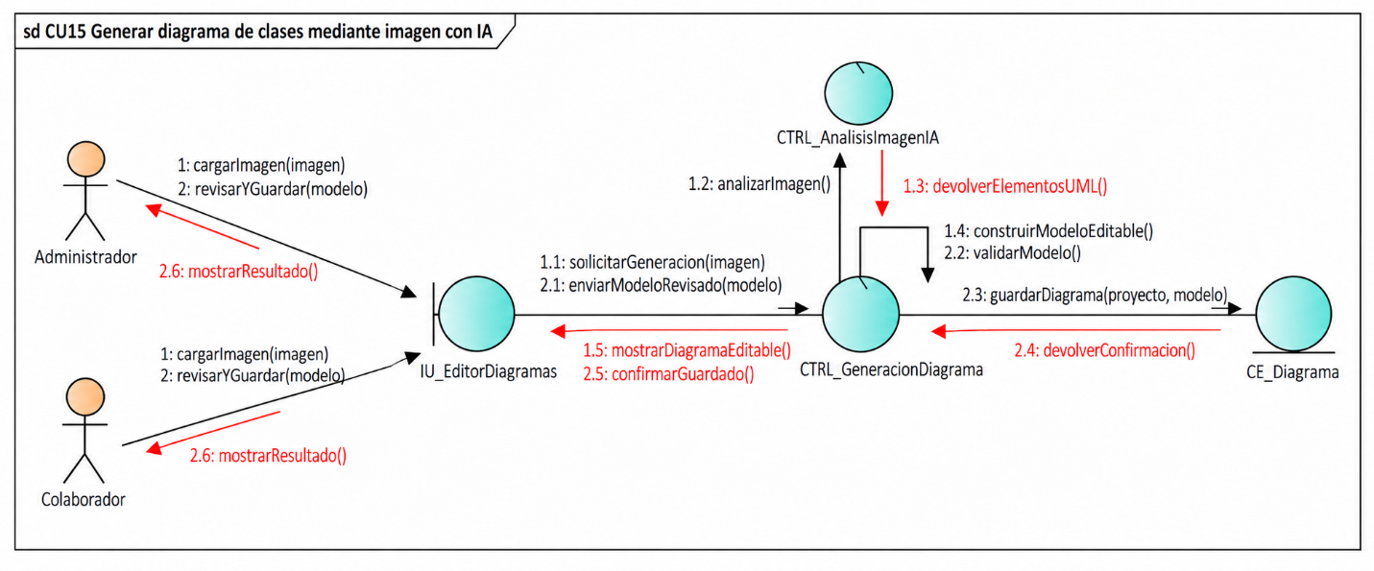

3.2.3 Análisis de Clases

3.2.4 Análisis de Paquete
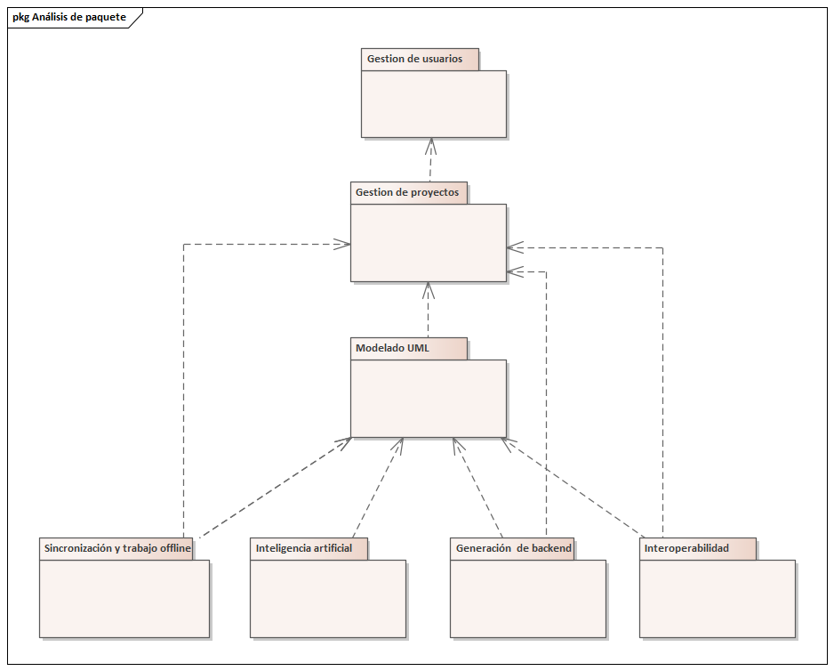

3.3 Flujo de Trabajo: Diseño

3.3.1 Diseño de arquitectura
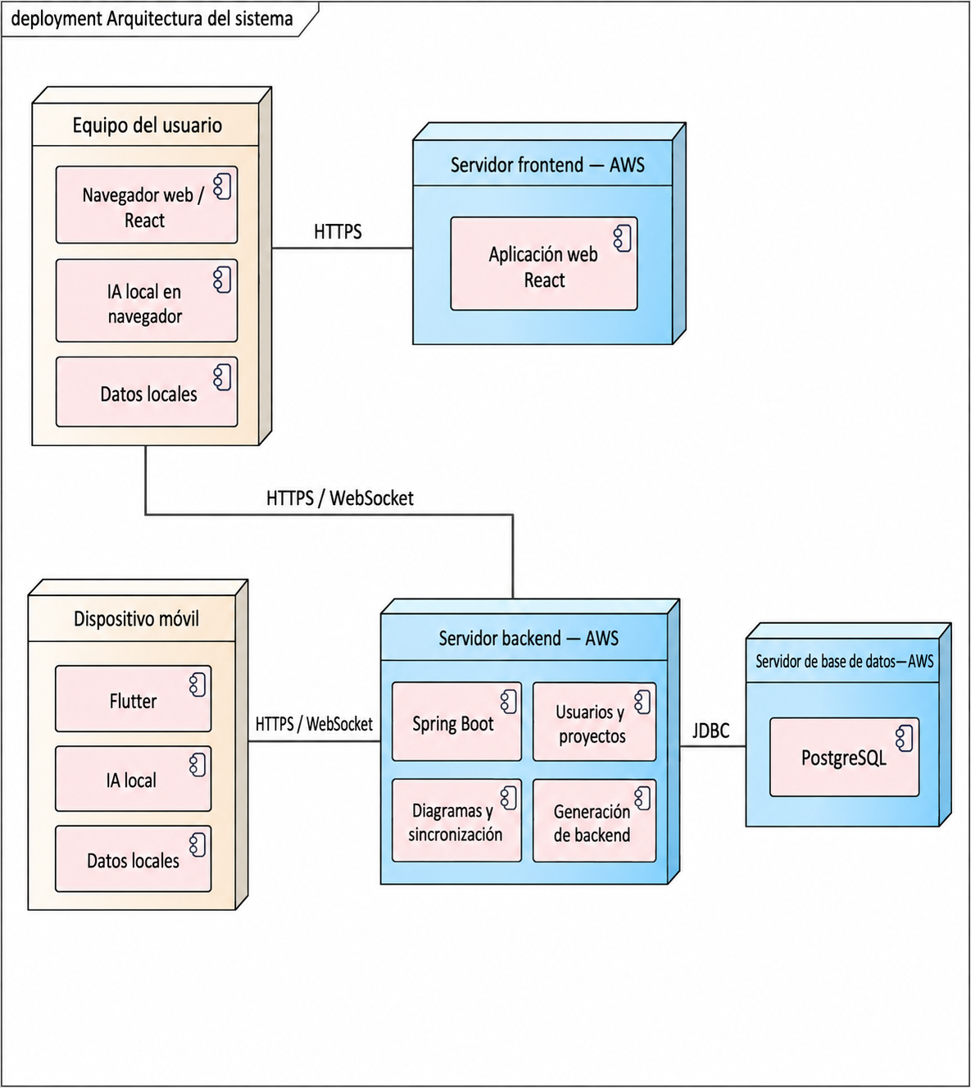

3.3.2 Diagramas de Secuencia

3.3.3 Diseño de Datos

3.3.3.1 Diagrama de Clases

3.4 Flujo de Trabajo: Implementación

3.4.1 Elección de Plataforma de Desarrollo de software
Área | Tecnología | Justificación
Backend | Spring Boot | Permitirá implementar los servicios de usuarios, proyectos, diagramas y sincronización. También será la tecnología del backend generado por la herramienta.
Frontend web | React | Permitirá construir la interfaz del editor y actualizar la representación de los diagramas. Su elección considera la experiencia previa del desarrollador.
Aplicación móvil | Flutter | Permitirá desarrollar la interfaz móvil e integrar el almacenamiento, la IA local y la sincronización de cambios.
Base de datos central | PostgreSQL | Almacenará usuarios, proyectos, elementos de los diagramas, versiones y conflictos, manteniendo sus relaciones y restricciones.
Infraestructura en la nube | AWS | Alojará la aplicación web y los servicios centrales. Los servicios específicos se seleccionarán durante la preparación del despliegue.

3.4.2 Implementación de la arquitectura de sistema
La arquitectura implementada separa la aplicación web, la API y la base de datos. El cliente web construido con React permite administrar usuarios, proyectos y diagramas de clases; la API desarrollada con Spring Boot aplica permisos, versionado, colaboración y validación del modelo UML; PostgreSQL conserva las entidades del proyecto y sus cambios.
El intercambio con Enterprise Architect se implementó mediante XMI UML 2.5. La herramienta importa clases, atributos, tipos, asociaciones y generalizaciones, muestra una revisión antes de guardar y permite exportar una representación editable. La compatibilidad se verificó manualmente con Enterprise Architect para el subconjunto de modelos utilizado en la demostración.
La generación de backend transforma un diagrama validado en un archivo ZIP con un proyecto Maven para Java 21 y Spring Boot. El proyecto generado usa PostgreSQL y produce entidades, DTOs, repositorios, servicios y controladores REST. La generación conserva atributos, identificadores, relaciones uno a muchos y uno a uno, herencia JOINED y clases abstractas según las reglas admitidas por el generador.

3.4.3 Implementación de la arquitectura de subsistema
Cada backend generado se organiza en capas. Los controladores publican operaciones CRUD, los servicios validan las referencias y coordinan la persistencia, los repositorios acceden a JPA y los DTOs evitan exponer las entidades directamente. Las asociaciones se escriben mediante identificadores y las referencias inexistentes devuelven un error controlado.
Como consumidor de prueba se implementó una aplicación Flutter independiente. Permite configurar la URL del backend, el recurso plural, el identificador y el cuerpo JSON; con ello puede listar, buscar, crear, actualizar y eliminar registros sin asumir atributos que no estén definidos en el diagrama. En Android se habilitó HTTP local para la demostración en la red Wi-Fi.
El editor de diagramas móvil completo queda fuera de este incremento. La aplicación Flutter construida en esta etapa tiene el propósito específico de validar el servicio REST que se genera desde el modelo UML.

3.5 Flujo de Trabajo: Pruebas
Las pruebas del backend de la herramienta verificaron la importación y exportación XMI, la generación de proyectos y las reglas de acceso. La suite del backend aprobó 112 pruebas. También se generaron proyectos con PostgreSQL aislado para comprobar operaciones CRUD, relaciones e integridad referencial.
Como evidencia de interoperabilidad, un diagrama con Cliente, ClientePremium y Pedido fue exportado a XMI, abierto nuevamente en Enterprise Architect e importado en la herramienta. Se conservaron las clases, los atributos, la generalización y la asociación probada.
Como evidencia de generación y consumo, se ejecutó un ZIP generado en el puerto 8081 y se consumió desde un teléfono Android conectado a la misma red local. En la prueba uno a uno se creó Cliente con ID 1, se creó Pedido con ID 1 relacionado con ese cliente y, al consultar Cliente, la referencia inversa al pedido devolvió el ID 1. La aplicación Flutter superó además el análisis estático y cuatro pruebas automatizadas de URL, recurso, operaciones HTTP y pantalla CRUD.

3.5.1 Tablero JIRA

3.6 Conclusiones

3.7 Recomendaciones

3.8 Bibliografía
Bourque, P., & Fairley, R. E. (Eds.). (2014). Guide to the software engineering body of knowledge (SWEBOK guide) (Version 3.0). IEEE Computer Society. https://ieeecs-media.computer.org/media/education/swebok/swebok-v3.pdf
Fette, I., & Melnikov, A. (2011). The WebSocket protocol (RFC 6455). Internet Engineering Task Force. https://doi.org/10.17487/RFC6455
Flutter. (s. f.). Offline-first support. https://docs.flutter.dev/app-architecture/design-patterns/offline-first
Google. (s. f.). LLM inference guide. Google AI Edge. https://developers.google.com/edge/mediapipe/solutions/genai/llm_inference
IBM. (s. f.). Project planning. https://www.ibm.com/docs/en/rational-clearquest/10.0.7?topic=settings-project-planning
Jurafsky, D., & Martin, J. H. (2026). Speech and language processing: An introduction to natural language processing, computational linguistics, and speech recognition with language models (3.ª ed., borrador del 19 de agosto). https://web.stanford.edu/~jurafsky/slp3/
Kruchten, P. (1995). The 4+1 view model of architecture. IEEE Software, 12(6), 42–50. https://www.cs.ubc.ca/~gregor/teaching/papers/4%2B1view-architecture.pdf
Mell, P., & Grance, T. (2011). The NIST definition of cloud computing (NIST SP 800-145). National Institute of Standards and Technology. https://doi.org/10.6028/NIST.SP.800-145
Object Management Group. (2015). XML Metadata Interchange (Version 2.5.1). https://www.omg.org/spec/XMI/2.5.1
Object Management Group. (2017). Unified Modeling Language (Version 2.5.1). https://www.omg.org/spec/UML/2.5.1
Object Management Group. (s. f.). MDA FAQ. https://www.omg.org/mda/faq_mda.htm
PostgreSQL Global Development Group. (s. f.). About. https://www.postgresql.org/about/
Preguiça, N., Baquero, C., & Shapiro, M. (2018). Conflict-free replicated data types (CRDTs). arXiv. https://arxiv.org/abs/1805.06358
React. (s. f.). React. https://react.dev/
Sparx Systems. (s. f.). Model exchange in XMI format. Enterprise Architect User Guide. https://www.sparxsystems.com/enterprise_architect_user_guide/17.2/model_exchange/importexport.html
Spring. (s. f.-a). Core concepts. Spring Data JPA. https://docs.spring.io/spring-data/jpa/reference/repositories/core-concepts.html
Spring. (s. f.-b). SQL databases. Spring Boot. https://docs.spring.io/spring-boot/reference/data/sql.html
Watt, A., & Eng, N. (2014). Database design (2.ª ed.). BCcampus. https://opentextbc.ca/dbdesign01/

3.9 ANEXOS

